MEMORIA DE LA GESTIÓN CORPORATIVA. AÑO 2025

INTRODUCCIÓN

Visto el artículo 149 del Real Decreto 2568/1986, de 28 de noviembre, por el que se aprueba el Reglamento de Organización, Funcionamiento y Régimen Jurídico de las Entidades Locales.
La presente memoria de gestión corporativa se ha redactado con la información (íntegra o en extracto) suministrada por las diferentes Unidades Administrativas en las que se organizan los servicios administrativos del Ayuntamiento de Tías.

PRIMERA PARTE CARACTERÍSTICAS DEL MUNICIPIO.

1.-TERRITORIO

El territorio de Tías se levanta sobre una suave ladera y sus casas se colocan escalonadas sobre la misma, presidida por la iglesia Nuestra Señora de La Candelaria. Los pueblos que conforman el municipio son Tías, Puerto del Carmen, Mácher, La Asomada, Conil y Masdache.

Tías esta situada a 12 kilómetros de Arrecife, capital de Lanzarote, en la vertiente meridional del centro de la isla, en unos suelos que abarcan todas las series volcánicas definidas para Lanzarote, con una extensión de 64,61 kilómetros cuadrados y un perímetro de 37,719 kilómetros, cuyos límites son: al norte, Tinajo, siguiendo los volcanes existentes entre Juan Bello y Peña Paloma; al sur, el mar; por el este, San Bartolomé, desde la Montaña Juan Bello hasta Guacimeta; y al oeste, Yaiza, que desde Peña Paloma alcanza la cúspide de Guardilama y acaba en el mar por el Barranco de la Pila.

En cuanto al relieve, destaca una cadena montañosa que comienza en el límite con Yaiza y acaba en el término municipal de San Bartolomé ocupando el centro norte del municipio. Estas alineaciones son Guardilama, Gaida, Montaña de La Asomada, Montaña Bermeja, Montaña Tesa y Montaña Blanca, siendo la más alta de estas Guardilama, con unos 603 metros de altura.

(fuente: página web municipal. https://www.ayuntamientodetias.es/municipio/)

2.- POBLACIÓN

(Cifra oficial de población 2025): 21.613 personas. (fuente INE)

3.- MUNICIPIO EMINENTEMENTE TURÍSTICO CON PRIMACÍA DEL SECTOR SERVICIOS.

4.- RED DE COMUNICACIONES CARRETERAS Y CAMINOS FERROCARRILES PUERTOS AEROPUERTOS LÍNEAS TELEFÓNICAS.

Carreteras; destacar como principal vía de comunicaciones la LZ-2 que conecta en municipio con el municipio de Arrecife (Capital de la Isla de Lanzarote), y con el Aeropuerto (Aeropuerto. César Manrique-Lanzarote)
Puertos: Destacar Puerto del Carmen
Puerto del Carmen es una localidad turística situada en la costa SE de Lanzarote y su zona portuaria se localiza en la zona intermedia de su extenso frente costero. La costa de Puerto del Carmen está expuesta fundamentalmente a oleajes de procedencia ESE-SE. La fuerte pendiente y escasa anchura de la plataforma costera delante del puerto hace que la pérdida de energía de las olas sea casi nula.
El acceso marítimo se realiza poniendo rumbo NE una vez que se ha sobrepasado el morro del dique de abrigo. El dique que cierra la zona más profunda de la bocana del puerto obliga a aproximarse a la recortada costa rocosa donde las profundidades son menores, si bien con suficiente margen para embarcaciones de pequeño y medio porte.
Nombre del puerto: Puerto del Carmen Ubicación: Tías (Lanzarote) Coordenadas: 28º
55,15′ N 13º 40,30′ W

(fuente: Puertos Canarios. https://puertoscanarios.es/project/puerto-del-carmen/)

5.- INSTALACIONES CULTURALES Y DEPORTIVAS.

Respecto a instalaciones culturales y deportivas cabe destacar entre otras:

- Campo de fútbol Manuel Arrocha García (Puerto del Carmen) Localidad: Puerto del Carmen. Calle: C/ El Rompimiento.

- Campo de fútbol Francisco Bermúdez “Pancho”. Localidad: Tías, Calle: C/ La Luchada.

- Cancha municipal de Conil. Localidad: Conil, Calle: Cmno. Valeriano, Nº 1

- Cancha municipal de La Asomada. Localidad: La Asomada, Calle: Ctra. Asomada-Las Vegas

- Cancha municipal de Los Lirios, Localidad: Tías, Calle: C/ Tajinaste

- Cancha municipal de Mácher. Localidad: Mácher, Calle: Ctra. Tías-Mácher, Nº 80.

- Cancha municipal de Masdache, Localidad: Masdache, Calle: Cmno. Juan Bello, Nº 4.

- Cancha municipal San Antonio (Puerto del Carmen). Localidad: Puerto del Carmen, Calle: C/ Alemania.

- Club de tenis y padel match point (Puerto del Carmen), Localidad: Puerto del Carmen Calle: Los Roferos, 1.

- Gimnasio municipal de Tías, Localidad: Tías Calle: C/ La luchada.

- Pabellón municipal de Tías, Localidad: Tías, Calle: C/ La Luchada.

- Polideportivo municipal de Tías, Localidad: Tías, Calle: La Luchada, Nº 2.

- Terrero de lucha: «Ulpiano Rodríguez Pérez». Localidad: Tías, Calle: C/ La Luchada

- Teatro municipal, c/ San Antonio nº4, Tías, características: dimensiones: 596,30 m2, escenario: 14*10 m- altura: 5m, superficie escenario: 138,6 m2,servicios: camerinos, aseos, almacén, aforo: 450 butacas, año de edificación: 1987, año reforma: 2010.

- Sala de exposiciones “Ermita de San Antonio” Avenida Central Alcalde Florencio Suárez”, Tías, sala de exposiciones: dimensiones 11,2*8,41m, accesos: 1, equipamiento:

no, pared útil: 100%, iluminación: una vara de focos halógenos direccionales, observaciones: sistema de ganchos y raíles con tanza.

- Albergue de Tegoyo; construido a finales del S XIX, en contraste con la textura del volcán, el albergue de tegoyo se refugia del viento y la lluvia, en torno a los dos patios de luz existentes en su interior, al igual que sucedían en los atrium de la antigua roma. sus numerosas estancias y la utilización de la cantería en la estructura de la casa, nos define la desahogada economía de sus dueños, terratenientes del lugar con grandes fanegadas de tierra y poder. dada la anchura de los muros que delimitan cada un de las estancias de la casa, se conserva una temperatura ambiental durante todo el año. su fortaleza y tesón se vio menguada por la inclemencias del tiempo y el abandono, hasta comienzo de su reconstrucción en 1994 labor llevada a cabo gracias al equipo y a las subvenciones otorgadas a las escuelas taller, casas de oficios y talleres de empleo. en la actualidad se encuentra en activo.

- Centro Cívico el Fondeadero (Puerto del Carmen), el Centro Cívico el Fondeadero es un edificio ubicado en el varadero de la tiñosa, salón de actos el fondeadero, salón de actos o de usos múltiples, dimensiones: 21,90*11,10m, escenario: no, accesos: 3, equipamiento: tarima, aire acondicionado, mesa de tres módulos en semicírculo, aforo: 150 butacas, observaciones: actos culturales, reuniones y conferencias.

- Casa Seño justo (camino la candelaria nº1 Tías) , salón de usos múltiples: dimensiones 9,97*4,20 m, accesos: 2, equipamiento: no, Aforo : 30 personas, observaciones: actos culturales y reuniones. Patio dimensiones 11,20*11,58m, accesos: 2, equipamiento: cafetería. aforo: 60 personas, observaciones: actos culturales y reuniones.

- Centros socioculturales: Centro Sociocultural de Masdache (aforo: 150 personas), Centro Sociocultural de la Asomada (aforo: 200 personas), Centro Sociocultural de Conil, Centro Sociocultural de Guardilama de Mácher (aforo: 400 personas), Centro Sociocultural La Tiñosa de Puerto del Carmen (aforo: 40 personas) Centro Sociocultural los Lirios

- Bibliotecas: Biblioteca Municipal de Tías, Biblioteca Municipal de Puerto del Carmen

(Fuente, página web municipal: https://www.ayuntamientodetias.es/)

SEGUNDA PARTE ORGANIZACIÓN Y ACTIVIDADES GENERALES DEL AYUNTAMIENTO.

1. - LA CORPORACIÓN MUNICIPAL.

1a) La Corporación Municipal está integrada por: 21 concejales

(No ha habido altas ni bajas durante el año de miembros Corporativos) 1b) La Junta de Gobierno Local esta integrada por: 6 miembros.
1c) Las Comisiones Informativas son:
Comisión Informativa de Economía y Hacienda, y Especial de cuentas. Comisión Informativa de Urbanismo, y Patrimonio.
Comisión Informativa de Régimen General, y Contratación. Comisión Informativa de Turismo, y Relaciones Institucionales.
Comisión Informativa de Servicios Sociales, y Fomento de actividades de interés municipal.
Compuestas cada una por siete miembros corporativos. 1d) Número de sesiones:
- Pleno: 13 sesiones
- Junta de Gobierno Local: 2 sesiones.
- Comisiones Informativas:
Comisión Informativa de Economía y Hacienda, y Especial de cuentas: 9 sesiones. Comisión Informativa de Urbanismo, y Patrimonio: 4 sesiones.
Comisión Informativa de Régimen General, y Contratación: 10 sesiones. Comisión Informativa de Turismo, y Relaciones Institucionales: 8 sesiones.
Comisión Informativa de Servicios Sociales, y Fomento de actividades de interés municipal: 1 sesión.

2.- ACTIVIDAD CORPORATIVA:

- Número de Actos religiosos celebrados en el municipio con asistencia oficial de la corporación:
- Tías: 6 (La Candelaria, San Blas, Domingo de Ramos, Vía Crucis, Corpus Christi y Navidad)
- Puerto del Carmen: 4 (San Patricio, Vía Crucis Ecuménico, Procesión Marítima del Carmen, Función y procesión por tierra del Carmen)
- Resto de pueblos: 4 (Conil, Masdache, Mácher y La Asomada)
Un total de 14 celebraciones religiosas donde asiste oficialmente el alcalde y parte de la corporación.

- Número de Actos públicos realizados en el propio Ayuntamiento o un establecimiento de empresas dependientes del mismo:
30 actos (Días de Comunidades/países, Jornadas, otros organizados por el propio Ayuntamiento, etc.)
Eventos con motivo del 60º aniversario: - Gala del Turismo y reconocimientos - ZEConscientes Puerto del Carmen 2025 - Día del Pilar Patrona Guardia Civil - Desfile de Moda Sostenible - Detalle felicitación del Ayuntamiento por el 40º aniversario de Relaxia Lanzaplaya - Espectáculo de Timanfaya a Tindaya - Ciclo de micro conferencias con motivo del 60º aniversario Puerto del Carmen

- Número de otros actos públicos que haya asistido oficialmente la corporación:
30 actos (Jornadas FEMP, FECAM, otras organizadas por instituciones y organismos oficiales), además de Ferias de Turismo y Asambleas de la AMTC: - FITUR. - Irish Travel Industry Awards Dublin. - Expedición a Dublín. - ITB. - VII Encuentro de Gestores de la RED RDTI - Innovaris Summit 2025. - Promoción de St. Patrick´s Day Puerto del Carmen 2026 en la feria gastronómica y turística Taste of Dublin. (Irlanda) - WTM Londres. - Asambleas de la AMTC - Equipo del proyecto ZEConsciente recoger el Galardón de los Océanos otorgado por la Sociedad Atlántica de Oceanógrafos en Gran Canaria. - Asistencia del Equipo de Turismo y concejalía de medio ambiente al evento estratégico sobre Sostenibilidad Social en el Turismo, "Canarias Avanza" en Las Palmas de Gran Canaria

- Número de Mensajes de protocolo cursado:
Aproximadamente 1000 (Saludas, invitaciones del alcalde, staff al personal para minutos de silencio, celebración días mundiales e internacionales, etc.)

3.- PERSONAL.

PLANTILLA DEL PERSONAL DEL AYUNTAMIENTO DE TÍAS 2025
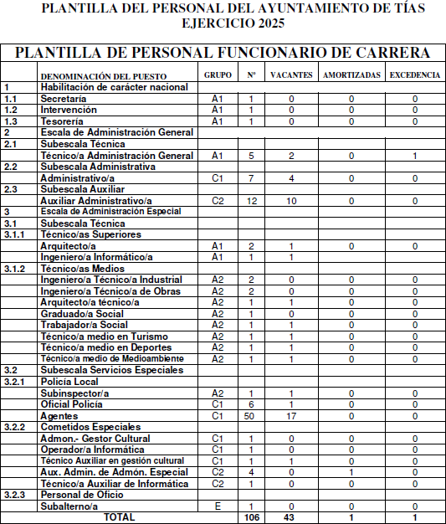

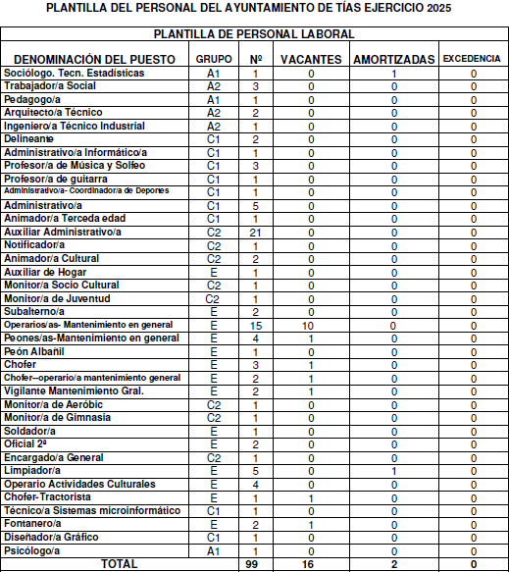

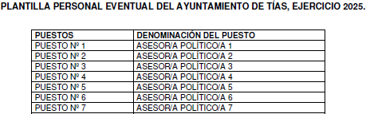

Movimientos de plantilla que han habido en el año 2025:

Bajas por jubilación funcionarios/as de carrera: 6 Policías locales por jubilación anticipada voluntaria. 1 Oficial de policía local por jubilación anticipada voluntaria. 1 Auxiliar Administrativa por jubilación ordinaria. 1 Subalterna por jubilación ordinaria.

Bajas funcionarios/as en practicas: 3 Policías Locales por pase a nombramiento de funcionarios/as de carrera.

Ceses de funcionarios/as interinos/as: 1 Operario Informático en sustitución de la titular por reincorporación de esta. 1 Arquitecta por renuncia. 3 Administrativos/as por pase a situación de excedencia voluntaria por incompatibilidad. 4 Auxiliares Administrativas por cubrirse las plazas en propiedad.

Nombramientos funcionarios/as de carrera: 6 Auxiliares Administrativas. 4 Administrativo/as. 1 Trabajadora Social. 1 Ingeniero Informático. 3 Policías Locales.

Nombramiento funcionarios/as interinos/as: 1 nombramiento de funcionarios/as interinos/as para programa de empleo temporal. 1 Arquitecta por plaza vacante. 1 Arquitecto Técnico por plaza vacante. 3 Administrativos/as por plazas vacante. 4 Auxiliares Administrativas por plazas vacantes. 1 Técnico de Administración General por plaza vacante.

Nombramiento funcionarios en prácticas: 8 Policías Locales.

Bajas por jubilación ordinaria personal laboral fijo: 2 limpiadoras. 1 Oficial 2ª de Mantenimiento en general. 1 Operario de Mantenimiento por fallecimiento.

Ceses de personal laboral temporal interino: 5 Operarios/as de Mantenimiento en general, por cubrirse el puesto en propiedad.

Contratación de personal laboral fijo: 4 Operarios de Mantenimiento en general. 1 Chofer- Operario de Mantenimiento en General. 1 Chofer-Tractorista.

Contratación personal laboral temporal interino: 4 Operarios de Mantenimiento en general por plazas vacantes.

Ceses de Personal eventual: 3 Asesores políticos. Nombramiento personal eventual: 1 Asesora Politica.

4.- ORGANIZACIÓN ADMINISTRATIVA.

Actualmente la organización de los servicios administrativos del Ayuntamiento de Tías, para la gestión administrativa se estructura en torno a las siguientes unidades:
Organización de Unidades Administrativas del Ayuntamiento de Tías I.- ALCALDÍA.
Funciones: Coordinación General, acceso a información de los concejales, organización
y funcionamiento del Ayuntamiento, responsabilidad patrimonial, funciones no atribuidas expresamente a otras Unidades Administrativas.

II.- SECRETARÍA DEL AYUNTAMIENTO.
Funciones: Las atribuidas expresamente a la Secretaría en el Real Decreto 128/2018, de
16 de marzo, por el que se regula el régimen jurídico de los funcionarios de Administración Local con habilitación de carácter nacional. Ley 7/1985, de 2 de abril, Reguladora de las Bases del Régimen Local. Real Decreto Legislativo 781/1986, de 18 de abril, por el que se aprueba el texto refundido de las disposiciones legales vigentes en materia de Régimen Local, Real Decreto 2568/1986, de 28 de noviembre, por el que se aprueba el Reglamento de Organización, Funcionamiento y Régimen Jurídico de las Entidades Locales, y resto de normativa de aplicación.

III.- INTERVENCIÓN DEL AYUNTAMIENTO.
Funciones: Las atribuidas expresamente a la Intervención en el Real Decreto 128/2018, de 16 de marzo, por el que se regula el régimen jurídico de los funcionarios de Administración Local con habilitación de carácter nacional. Ley 7/1985, de 2 de abril, Reguladora de las Bases del Régimen Local. Real Decreto Legislativo 781/1986, de 18 de abril, por el que se aprueba el texto refundido de las disposiciones legales vigentes en materia de Régimen Local, Real Decreto 2568/1986, de 28 de noviembre, por el que se aprueba el Reglamento de Organización, Funcionamiento y Régimen Jurídico de las Entidades Locales, y resto de normativa de aplicación.

IV.- TESORERÍA DEL AYUNTAMIENTO.
Funciones: Las atribuidas expresamente a la Tesorería en el Real Decreto 128/2018, de
16 de marzo, por el que se regula el régimen jurídico de los funcionarios de Administración Local con habilitación de carácter nacional. Ley 7/1985, de 2 de abril, Reguladora de las Bases del Régimen Local. Real Decreto Legislativo 781/1986, de 18 de abril, por el que se aprueba el texto refundido de las disposiciones legales vigentes en materia de Régimen Local, Real Decreto 2568/1986, de 28 de noviembre, por el que se

aprueba el Reglamento de Organización, Funcionamiento y Régimen Jurídico de las Entidades Locales, y resto de normativa de aplicación.

V.- UNIDAD DE RÉGIMEN INTERIOR.
Incorpora las Unidades de Registro (Oficina de asistencia en materia de registros), y de Archivo. Funciones: registro (Oficina de asistencia en materia de registros), archivo, informática y nuevas tecnologías, canal de denuncias, subvenciones recibidas. Tramitación y ejecución de Planes, Programas y Convenios en materia de Empleo suscritos con otras Administraciones Públicas.

VI.- UNIDAD DE SERVICIOS GENERALES.
Funciones: Patrimonio (inventario, concesiones, autorizaciones, contratos patrimoniales, potestades patrimoniales), elecciones, padrón y estadística, transparencia y protección de datos, procedimientos judiciales, acceso a la información de ciudadanos, servicio de temporada de playas.

VII.- OFICINA TÉCNICA MUNICIPAL.
Funciones: Urbanismo, expropiaciones, actividades y espectáculos públicos, venta ambulante, régimen sancionador, asistencia técnica a la unidades administrativas del Ayuntamiento.

VIII.- UNIDAD DE RECURSOS HUMANOS
Funciones: Tramitación de expedientes en materia de personal del Ayuntamiento, elaboración de nóminas.

IX.- UNIDAD DE CONTRATACIÓN.
Funciones: Tramitación de expedientes de contratación.

X.- UNIDAD DE POLICÍA LOCAL Y SEGURIDAD CIUDADANA.
Funciones: Las atribuidas por la Ley Orgánica 2/1986, de 13 de marzo, de Fuerzas y Cuerpos de Seguridad, la Ley 6/1997, de 4 de julio, de Coordinación de Policías Locales de Canarias, y resto de normativa de aplicación. Las atribuidas por otras administraciones, protección civil, tramitación de expedientes sancionadores de tráfico.

XI.- UNIDAD DE FOMENTO Y SERVICIOS A LA CIUDADANÍA.
Funciones: Servicios sociales, cultura, deportes, turismo, medio ambiente, basura y limpieza, alumbrado público, mantenimiento de vías públicas, abastecimiento y saneamiento, transporte discrecional de viajeros y movilidad. Bienestar animal.

(Aprobado por Decreto número: ALC/2024/441 de fecha 21 de mayo de 2024)

TERCERA PARTE SERVICIOS DE LA COMPETENCIA MUNICIPAL.

Los datos reflejados son datos extraídos, íntegros o en extracto, de los datos suministrados por las distintas unidades administrativas.

1.- ALCALDÍA.

- Estadísticas de gestión de expedientes:

- Alcaldía: 165 expedientes tramitados, de los cuales 1 ha sido finalizado.
- Responsabilidad patrimonial: 10 expedientes tramitados, sin expedientes finalizados hasta la fecha.
- Transportes: 156 expedientes tramitados, de los cuales 4 han sido finalizados.

- Iniciativas desarrolladas
En el ámbito de transportes, se han elaborado cuatro modelos normalizados de instancias destinados a:
- Sustitución de vehículos.
- Transmisiones inter vivos.
- Transmisiones mortis causa.
- Solicitudes del carné de taxista.
-
- Proyectos en tramitación

- Se está llevando a cabo la revisión anual de los vehículos de autotaxi, conforme a lo previsto en la Ordenanza municipal vigente.
- Se encuentra en fase de elaboración y tramitación la nueva Ordenanza municipal del Taxi.

2.- SECRETARÍA DEL AYUNTAMIENTO.

Documentación administrativa presentada a firma de Secretaría a efectos de transcripción en el Libro de Resoluciones de las dictadas por la Presidencia, por los miembros de la Corporación que resuelvan por delegación de la misma, y de certificación de actos o resoluciones de la Presidencia y de anotación en los expedientes, bajo firma, las resoluciones y acuerdos que recaigan:
- Resoluciones de Alcaldía: 1220
- Resoluciones de Tenientes de Alcalde: 45
- Resoluciones de Concejales delegados: 4942

Actas de las sesiones de los órganos colegiados, Pleno, la Junta de Gobierno, y comisiones informativas:
- Pleno: 13 actas.
- Junta de Gobierno Local: 2 actas.
- Comisiones Informativas: 32 actas. Notificaciones:

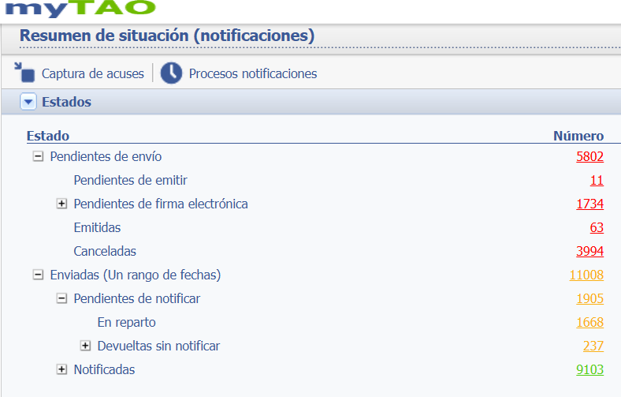

Informes del Secretario de organización y funcionamiento: 15
Informes previos: No cuantificados, (Informes en expedientes de otras unidades administrativas).
Instrucciones/ordenes de servicio de Secretaría General: 0

Asistencia a sesiones de los órganos colegiados, Pleno, la Junta de Gobierno, y comisiones informativas:
- Pleno: 13 sesiones.
- Junta de Gobierno Local: 2 sesiones.
- Comisiones Informativas: 32 sesiones.

Otros:
- Encargos recibidos: Mis encargos: 74 (por fecha de solicitud) *
- Encargos recibidos. Encargos de mi unidad/oficina (por fecha de solicitud): 87

Fuente aplicación myTAO
* (Principalmente petición de informes al Secretario en expedientes de otras Unidades Administrativas)

INTERVENCIÓN DEL AYUNTAMIENTO.

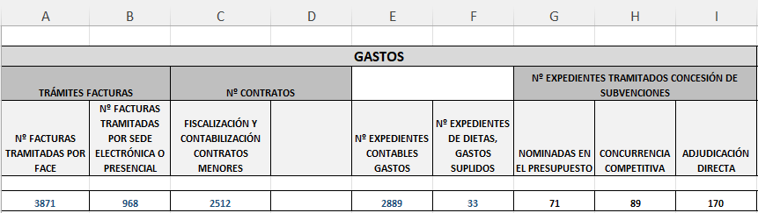

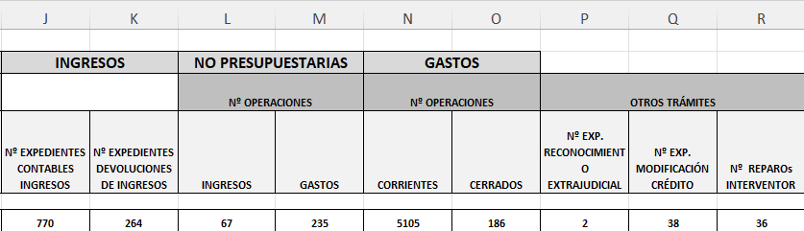

4.- TESORERÍA

MEMORIA DE GESTIÓN 2025

UNIDAD DE TESORERÍA, GESTIÓN TRIBUTARIA Y RECAUDACIÓN

La Unidad de Tesorería desarrolla funciones públicas de Tesorería, Gestión tributaria y Recaudación de los tributos locales y demás ingresos de derecho público. En líneas generales, los servicios prestados son:

- Gestión tributaria: elaboración y mantenimiento de censos, padrones fiscales o matriculas, carga de ficheros externos, tratamiento y comprobación de la información tributaria; concesión de beneficios fiscales, aprobación de liquidaciones de ingreso directo, anulación de liquidaciones y tramitación de la devolución de ingresos debidos e indebidos, resolución de recursos administrativos, información y asistencia tributaria.
- Información al contribuyente en materia catastral a través del PIC.
- Recaudación voluntaria y ejecutiva de derechos.
- Tramitación y concesión de fraccionamientos de pago, de sistemas especiales de pago o pagos personalizados.
- Elaboración y ejecución del plan de actuaciones inspectoras para el año 2022.
- Tramitación de expedientes de aprobación y modificación de Ordenanzas fiscales.
- Elaborar el presupuesto de ingresos y el documento anexo de beneficios fiscales.
- Pago de obligaciones.
- Custodia de avales.

Los resultados de la recaudación del ejercicio 2025 han sido los siguientes:

IMPORTE BRUTO Y NETO RECAUDADO POR CONCEPTO

IAE - Impuesto de Actividades Económicas

RB
Importe bruto Padrón Fiscal | 753.891,19
Anulaciones | 0,00
Importe neto Padrón Fiscal | 753.891,19
Importe Recaudado | 670.961,76
% recaudado s/Importe bruto Padrón Fiscal | 89,00%
% recaudado s/Importe neto Padrón Fiscal | 89,00%

IBIRCAT - Impuesto Bienes Rustica CAT

RB
Importe bruto Padrón Fiscal | 349.423,20
Anulaciones | 14.512,27
Importe neto Padrón Fiscal | 334.910,93
Importe Recaudado | 287.882,59
% recaudado s/Importe bruto Padrón Fiscal | 82,39%
% recaudado s/Importe neto Padrón Fiscal | 85,96%

IBIRLIQ-Imp. Bienes Inm. Rústica (Liquidaciones)

ID
Importe bruto Padrón Fiscal | 3.455,85
Anulaciones | 0,00
Importe neto Padrón Fiscal | 3.455,85
Importe Recaudado | 2.319,56
% recaudado s/Importe bruto Padrón Fiscal | 67,12%
% recaudado s/Importe neto Padrón Fiscal | 67,12%

IBIU - Impuesto Bienes Inmuebles Urbana

RB
Importe bruto Padrón Fiscal | 8.101.502,52
Anulaciones | 276.734,54
Importe neto Padrón Fiscal | 7.824.767,98
Importe Recaudado | 6.873.486,37
% recaudado s/Importe bruto Padrón Fiscal | 84,84%
% recaudado s/Importe neto Padrón Fiscal | 87,84%

IBIUL-Imp. Bienes Inm. Urbana (Liquidaciones)

ID
Importe bruto Padrón Fiscal | 51.173,61
Anulaciones | 0,00
Importe neto Padrón Fiscal | 51.173,61
Importe Recaudado | 36.045,70
% recaudado s/Importe bruto Padrón Fiscal | 70,44%
% recaudado s/Importe neto Padrón Fiscal | 70,44%

IIVT - Impuesto incremento del valor de terrenos

ID
Importe bruto Padrón Fiscal | 1.399.422,12
Anulaciones | 45.683,31
Importe neto Padrón Fiscal | 1.353.738,81
Importe Recaudado | 992.916,14
% recaudado s/Importe bruto Padrón Fiscal | 70,95%
% recaudado s/Importe neto Padrón Fiscal | 73,35%

IMPREVISTOS

ID
Importe bruto Padrón Fiscal | 3.185,00
Anulaciones | 0,00
Importe neto Padrón Fiscal | 3.185,00
Importe Recaudado | 2.130,41
% recaudado s/Importe bruto Padrón Fiscal | 66,89%
% recaudado s/Importe neto Padrón Fiscal | 66,89%

Impuesto Construcciones, Instalaciones y Obras
AU

Importe bruto Padrón Fiscal | 521.336,23
Anulaciones | 0,00
Importe neto Padrón Fiscal | 521.336,23
Importe Recaudado | 521.336,23
% recaudado s/Importe bruto Padrón Fiscal | 100,00%
% recaudado s/Importe neto Padrón Fiscal | 100,00%

IVTM - Impuesto Vehículos Tracción Mecánica

RB
Importe bruto Padrón Fiscal | 830.914,46
Anulaciones | 4.537,73
Importe neto Padrón Fiscal | 826.376,73
Importe Recaudado | 525.489,80
% recaudado s/Importe bruto Padrón Fiscal | 63,24%
% recaudado s/Importe neto Padrón Fiscal | 63,59%
ID
Importe bruto Padrón Fiscal | 2.778,13
Anulaciones | 34,08
Importe neto Padrón Fiscal | 2.744,05

Importe Recaudado | 1.967,19
% recaudado s/Importe bruto Padrón Fiscal | 70,81%
% recaudado s/Importe neto Padrón Fiscal | 71,69%
AU
Importe bruto Padrón Fiscal | 27.862,13
Anulaciones | 0,00
Importe neto Padrón Fiscal | 27.862,13
Importe Recaudado | 27.862,13
% recaudado s/Importe bruto Padrón Fiscal | 100,00%
% recaudado s/Importe neto Padrón Fiscal | 100,00%

MULTAS

ID
Importe bruto Padrón Fiscal | 98.940,00
Anulaciones | 600,00
Importe neto Padrón Fiscal | 98.340,00
Importe Recaudado | 6.360,00
% recaudado s/Importe bruto Padrón Fiscal | 6,43%
% recaudado s/Importe neto Padrón Fiscal | 6,47%

OCUPACION MESAS Y SILLAS

RB
Importe bruto Padrón Fiscal | 2.654,40
Anulaciones | 0,00
Importe neto Padrón Fiscal | 2.654,40
Importe Recaudado | 0,00
% recaudado s/Importe bruto Padrón Fiscal | 0,00%
% recaudado s/Importe neto Padrón Fiscal | 0,00%
ID
Importe bruto Padrón Fiscal | 6.476,76
Anulaciones | 0,00
Importe neto Padrón Fiscal | 6.476,76
Importe Recaudado | 6.476,76
% recaudado s/Importe bruto Padrón Fiscal | 100,00%
% recaudado s/Importe neto Padrón Fiscal | 100,00%

Tasa de Basura Domiciliaria

RB
Importe bruto Padrón Fiscal | 432.720,00
Anulaciones | 3.420,00
Importe neto Padrón Fiscal | 429.300,00
Importe Recaudado | 376.970,71
% recaudado s/Importe bruto Padrón Fiscal | 87,12%
% recaudado s/Importe neto Padrón Fiscal  ID | 87,81%

Importe bruto Padrón Fiscal | 11.520,00
Anulaciones | 180,00
Importe neto Padrón Fiscal | 11.340,00
Importe Recaudado | 8.145,00
% recaudado s/Importe bruto Padrón Fiscal | 70,70%
% recaudado s/Importe neto Padrón Fiscal | 71,83%

Tasa de Basura Industrial

RB
Importe bruto Padrón Fiscal | 2.281.459,00
Anulaciones | 8.600,00
Importe neto Padrón Fiscal | 2.272.859,00
Importe Recaudado | 1.887.549,36
% recaudado s/Importe bruto Padrón Fiscal | 82,73%
% recaudado s/Importe neto Padrón Fiscal | 83,05%
ID
Importe bruto Padrón Fiscal | 83.678,46
Anulaciones | 5.666,21
Importe neto Padrón Fiscal | 78.012,25
Importe Recaudado | 50.644,80
% recaudado s/Importe bruto Padrón Fiscal | 60,52%
% recaudado s/Importe neto Padrón Fiscal | 64,92%

Tasa de Cajeros Automáticos

RB
Importe bruto Padrón Fiscal | 10.936,00
Anulaciones | 0,00
Importe neto Padrón Fiscal | 10.936,00
Importe Recaudado | 3.280,00
% recaudado s/Importe bruto Padrón Fiscal | 29,99%
% recaudado s/Importe neto Padrón Fiscal | 29,99%

Tasa de Expedición de Documentos

AU
Importe bruto Padrón Fiscal | 386.782,79
Anulaciones | 0,00
Importe neto Padrón Fiscal | 386.782,79
Importe Recaudado | 386.782,79
% recaudado s/Importe bruto Padrón Fiscal | 100,00%
% recaudado s/Importe neto Padrón Fiscal | 100,00%

Tasa de Vados

RB
Importe bruto Padrón Fiscal | 67.580,00
Anulaciones | 800,00
Importe neto Padrón Fiscal | 66.780,00
Importe Recaudado | 56.440,00
% recaudado s/Importe bruto Padrón Fiscal | 83,52%
% recaudado s/Importe neto Padrón Fiscal | 84,52%
ID
Importe bruto Padrón Fiscal | 8.795,00
Anulaciones | 120,00
Importe neto Padrón Fiscal | 8.675,00
Importe Recaudado | 4.251,27
% recaudado s/Importe bruto Padrón Fiscal | 48,34%
% recaudado s/Importe neto Padrón Fiscal | 49,01%

Tasa utilización del dominio público local
AU
Importe bruto Padrón Fiscal | 139.266,43
Anulaciones | 0,00
Importe neto Padrón Fiscal | 139.266,43
Importe Recaudado | 139.266,43
% recaudado s/Importe bruto Padrón Fiscal | 100,00%
% recaudado s/Importe neto Padrón Fiscal | 100,00%

Tasa utilización dominio público Mesas y Sillas

AU
Importe bruto Padrón Fiscal | 12.951,27
Anulaciones | 0,00
Importe neto Padrón Fiscal | 12.951,27
Importe Recaudado | 12.951,27
% recaudado s/Importe bruto Padrón Fiscal | 100,00%
% recaudado s/Importe neto Padrón Fiscal | 100,00%

Tasas e Impuestos

ID
Importe bruto Padrón Fiscal | 85.603,05
Anulaciones | 0,00
Importe neto Padrón Fiscal | 85.603,05
Importe Recaudado | 83.801,37
% recaudado s/Importe bruto Padrón Fiscal | 97,90%
% recaudado s/Importe neto Padrón Fiscal | 97,90%

DOMICILIACIONES

Concepto | Nº recibos domiciliados | Importe
IAE - Impuesto de Actividades Económicas | 332 | 484.220,34
IBIRCAT - Impuesto Bienes Rustica CAT | 526 | 179.095,63
IBIU - Impuesto Bienes Inmuebles Urbana | 13.026 | 4.188.018,78
IVTM - Impuesto Vehículos Tracción Mecánica | 4.968 | 217.575,43
Tasa de Basura Domiciliaria | 5.735 | 245.256,75
Tasa de Basura Industrial | 6.142 | 1.067.805,55
Tasa de Cajeros Automáticos | 11 | 3.116,00

RECAUDACIÓN EJECUTIVA

Total recaudado en período ejecutivo:

Importe Principal | 1.668.98.,97 €
Recargo | 225.017,33 €
Intereses | 123.089,67 €
Costas | 44.903,07 €
Importe Total Recaudado Ejecutiva | 2.061.985,14 €

Nº providencias de apremio: 7571
Nº diligencias de embargo emitidas: 713

OTROS DATOS

Nº de autoliquidaciones asistidas al contribuyente: 5189
Nº de consultas realizadas PIC: 13
Nº de certificaciones emitidas PIC: 18

Por otro lado, indicar que, según los datos que se extraen del gestor electrónico de expedientes, se han incoado los siguientes expedientes para las tipologías que se relacionan:

Tipo de expediente | Expedientes incoados
Tipo de expediente | A solicitud del Interesado | De oficio
Actas de arqueo | - | -
Alta o modificación de datos de Padrón Fiscal | 2 | -
Anulación de Liquidaciones | 150 | 77
Aplazamientos/fraccionamientos | 51 | -
Bastanteos avales contratación | 1 | -
Aprobación de Padrones | - | 2
Aprobación o modificación de las ordenanzas fiscales | - | 1

Beneficios fiscales | 217 | -
Certificados de estar al corriente de obligaciones tributarias | 85 | -
Certificados de signos externos | 81 | -
Certificados de Secretaria | - | 1
Compensación de deuda | 1 | 18
Comprobación limitada | - | 27
Comprobantes de pago | - | -
Comunicación tributaria | - | 32
Comunicaciones | 110 | -
Concurso de acreedores | 1 | -
Consultas tributarias | 1 | -
Convenios | 1 | -
Copias de documentación | 8 | -
Datas recaudación | - | 3
Declaración de Transmisión IIVTNU | 465 | -
Declaraciones altas y bajas de tributos |  | -
Declaraciones catastrales | 135 | 2
Devolución de ingresos indebidos | 100 | 2
Devolución prorrateo | 9 | -
Diligencias de embargo | - | 2
Domiciliaciones bancarias | 342 | -
Exenciones | 35 | -
Expediente de liquidación de tributos | 7 | -
Expedientes de embargos | 1 | -
Expedientes de formación y cursos | - | 1
Expedientes de colocación de excedentes de tesorería | - | 1
Extinción de deuda por prescripción | 36 | 7
Fraccionamiento por comparecencia | 258 | -
Generación de liquidaciones | 44 | 281
Informes de Servicios Jurídicos | - | 1
Inspección tributaria | - | 1
Oficios | 2 | 48
Ordenanzas fiscales | - | -
Padrón Fiscal | - | 91
Plan de pago personalizado | - | 42
Procedimientos revisión de oficio | - | 51
Providencias de apremio | 2 | 13
Recursos de reposición | 53 | -

5.- UNIDAD DE RÉGIMEN INTERIOR.

Memoria anual del Archivo Municipal 2025
…
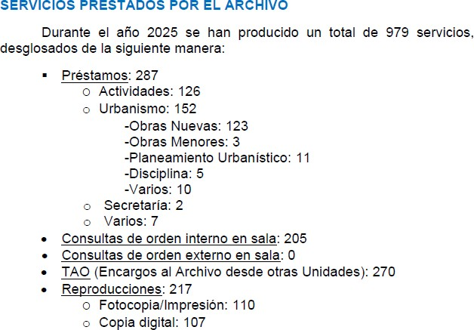
…

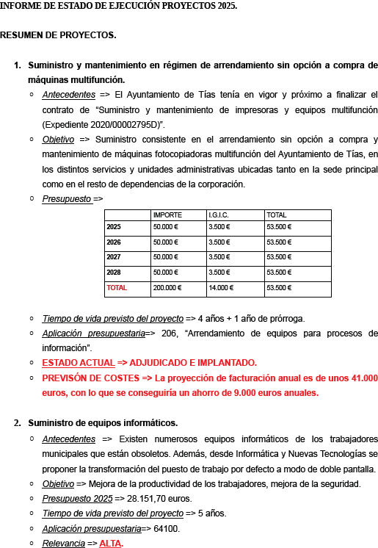

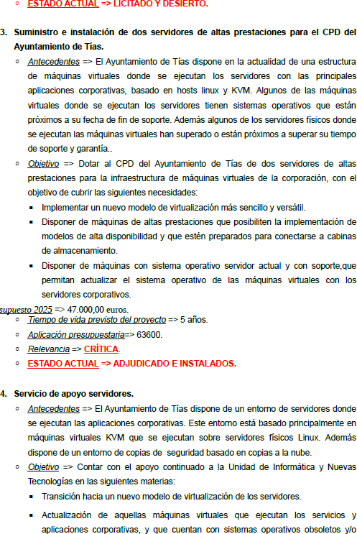

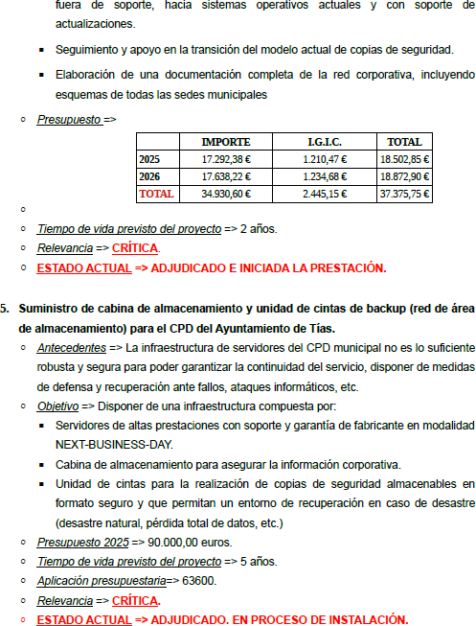

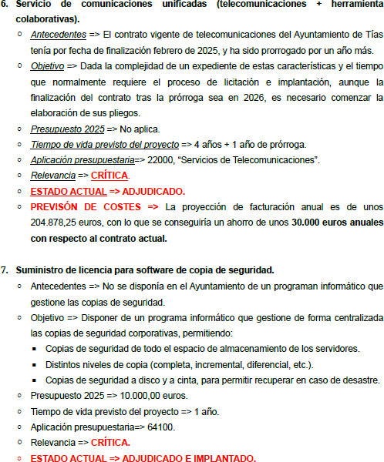

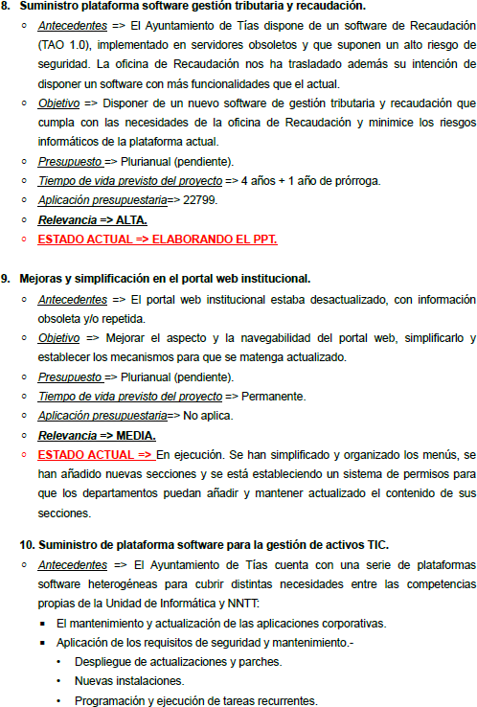

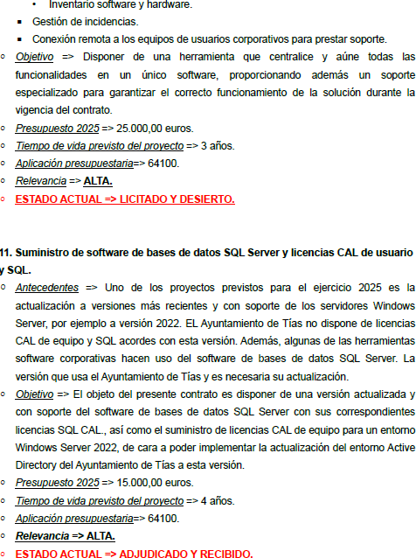

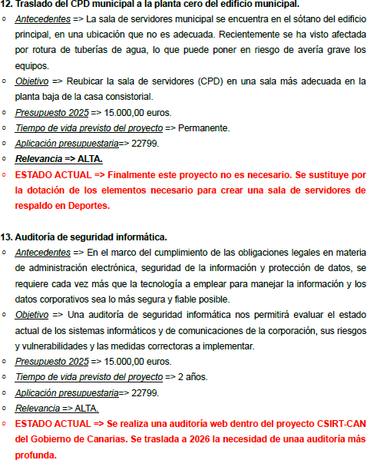

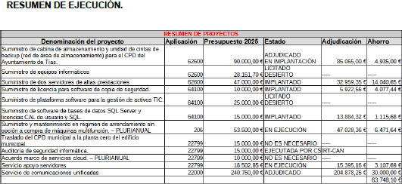

6.- UNIDAD DE SERVICIOS GENERALES.

Unidad administrativa de Servicios Generales (Patrimonio, Estadística,…)

Memoria anual de Gestión de Servicios Generales 2025
1 | Expedientes tramitados (iniciados, terminados) número de actuaciones
2 | Expedientes de gestión del padrón (altas, bajas, cambios de domicilio, modificaciones,…)

Memoria anual de Gestión de Servicios Generales 2025

Servicios Generales.-

1: Tramitados 49
Abiertos 49 Patrimonio.-
1: Tramitados 16
Abiertos 16

Estadística.-

1: Tramitados 71
Abiertos 71

2: Gestión del padrón: 6.482 movimientos
Altas: 1784
Bajas: 1620
Cambios de domicilio: 604
Renovación y confirmación de extranjeros: 1010 Modificación de datos personales: 1464

7.- OFICINA TÉCNICA MUNICIPAL.
RELACIÓN DE EXPEDIENTES TRAMITADOS DURANTE EL AÑOS 2025 EN LA OFICINA TECNICA MUNICIPAL
DISCIPLINA URBANISTICA

EXPEDIENTES DE DENUNCIAS | 21
INFRACCIONES SUELO RUSTICO – COOPERACIÓN CON LA AGENCIA DEL MEDIO NATURAL | 34
INCOACIÓN DE EXPEDIENTES DE RESTABLECIMIENTO DEL ORDEN JURÍDICO PERTURBADO | 46
EXPEDICIÓN DE CERTIFICADOS DE INEXISTENCIA DE EXPEDIENTES NO SANCIONADORES | 63

URBANISMO (TRAMITADOS)

LICENCIAS DE OBRAS | 69
PLANEAMIENTO DE DESARROLLO | 6
APARCAMIENTOS RESERVADOS | 33
VADOS PERMANENTES | 54
OBRAS DE LA ADMINISTRACIÓN PUBLICA | 47
LICENCIA DE OBRAS EN LA VÍA PÚBLICA | 46
PLANEAMIENTO URBANÍSTICO | 28
INFORMES URBANÍSTICOS | 352
INFORMES DE COMPATIBILIDAD | 53
EXPROPIACIONES FORZÓSAS | 4
COMUNICACIONES PREVIAS DE PRIMERA OCUPACIÓN (TÍTULO HABILITANTE) | 36
COMUNICACIONES PRÉVIAS DE PRIMERA OCUPACIÓN (FUERA  DE ORDENACIÓN) | 150
COMUNICACIONES PREVIAS DE OBRAS | 370
CERTIFICADOS DE DISTANCIA | 2
CERTIFICADOS DE ANTIGÜEDAD | 8
CERTIFICADOS URBANÍSTICOS | 18
AUTORIZACIÓN RESERVA DE ESPACIOS | 140
EXPEDIENTES DE RESERVA DE ESTACIONAMIENTO | 9
EXPEDIENTES DE BAJA DE LICENCIA DE VADO | 54
EXPEDIENTES DE BAJA DE RESERVA DE ESTACIONAMIENTO | 10
EXPEDIENTES DE BAJA DE PMR | 10
EXPEDIENTES DE AUTORIZACIÓN DE ELEMENTOS EN LA VIA PUBLICA | 36

ACTIVIDADES (TRAMITADOS)

COMUNICACIÓN PREVIA PARA INSTALACIÓN DE ACTIVIDAD CLASIFICADA | 32
COMUNICACIÓN TRANSMISIÓN DE TITULARIDAD DE ACTIVIDAD CLASIFICADA | 25
COMUNICACIÓN TRANSMISIÓN DE TITULARIDAD DE ACTIVIDAD  INOCUA | 25
AUTORIZACIÓN DE ESPECTÁCULOS PÚBLICOS- | 42
COMUNICACIÓN PREVIA PARA EL EJERCICIO DE ACTIVIDAD INOCUA | 9
COMUNICACIÓN PREVIA DE ACTIVIDAD CLASIFICADA VIVIENDA VACACIONAL | 865
REGISTRO DE DECLARACION RESPONSABLE VV | 19
CONTRATOS MENORES | 46
DECLARACION RESPONSABLE CESE DE ACTIVIDADES | 12
INFORME DE USO DE VIAS PUBLICAS | 13

8.- UNIDAD DE RECURSOS HUMANOS

Memoria Anual de Gestión de RRHH 2025
  - Tramitados 343
  - Abiertos 101
  - Finalizados 242

9.- UNIDAD DE CONTRATACIÓN

INFORMACIÓN NO SUMINISTRADA

10.- UNIDAD DE POLICÍA LOCAL Y SEGURIDAD CIUDADANA.

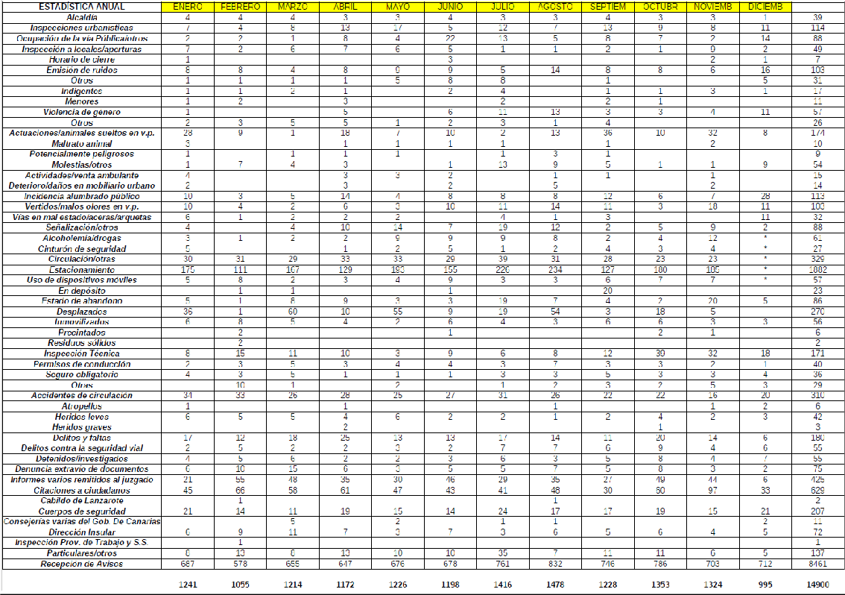

11.- UNIDAD DE FOMENTO Y SERVICIOS A LA CIUDADANÍA.

TURISMO
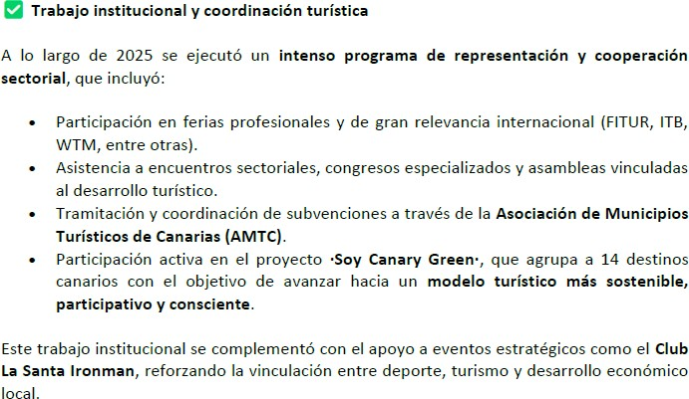
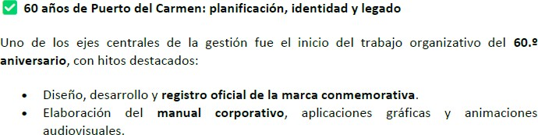
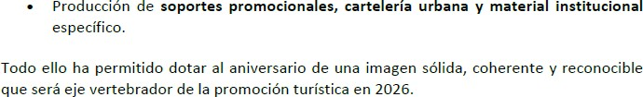

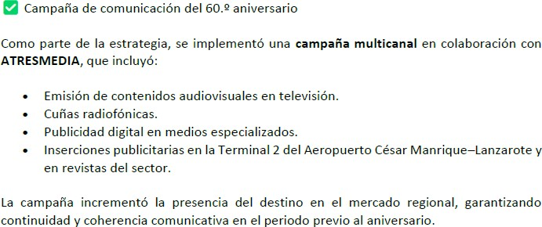



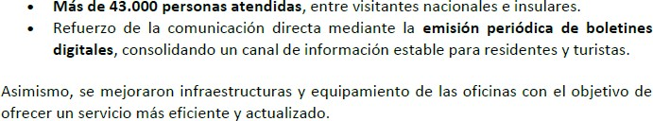

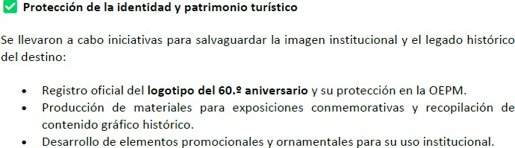

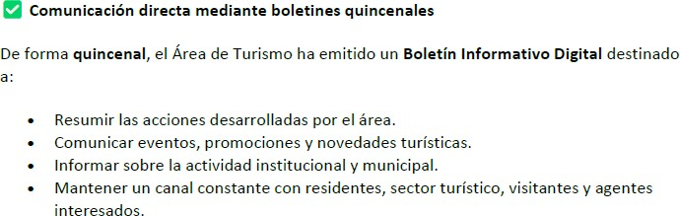




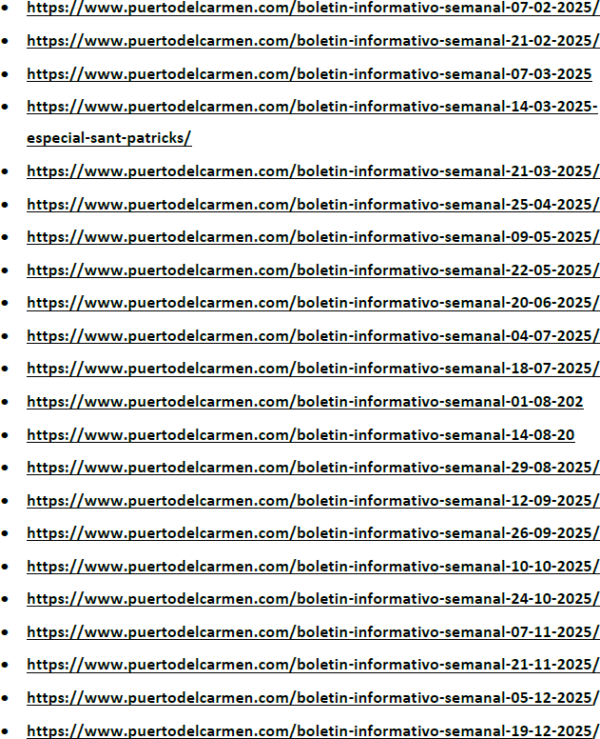

…

CULTURA

MEJORAS -
- Pintura interior y exterior de sala de exposiciones Ermita S. Antonio y recuperación zonas con humedad, nueva recepción, mobiliario.
- Sala de arte de Ermita San Antonio de Tías: exposiciones de pintura y fotografía, esculturas y artesanía de hilos, presentaciones literarias, conciertos de cámara.
- CSC Los lirios: mantenimiento
- CSC Mácher: mantenimiento
- CSC La Asomada: mantenimiento
- CSC Masdache: mantenimiento
- CSC Conil: mantenimiento
- CSC Tiñosa: mantenimiento
- Rehabilitación de esculturas La Candelaria, Sra. Guindando agua en Avda. central Tías.

ACTIVIDADES -
- Actividades en todos los centros socioculturales para dinamización: circo, atención infantil, aula en clave, bailes, música, folclore, asistencia ciudadanía desde asociaciones anexas a Bienestar Social, enseñanza de idiomas, lectura a viva voz, sede asociación juvenil de la Tiñosa, etc
Entrega de subvenciones a asociaciones culturales del municipio de Tías (Cavea Cómica Teatro, Asociación Maramar, Fundación Nino Díaz, Asociación Titiritias – Guayota, Investigadores de Comunicación UNIV Complutense Madrid – Hermes Congreso, Asociación Cultural picón narrativa, Asociación el Tenique – muestra de cine de Lanzarote, Festival Traslación, Festival Palabras al vuelo, Asociación folclórica Gaida, Güerma, Guágaro, Asociación musical El Pavón, Cátedra cultural Antonio Lozano Univ La Laguna – Tenerife, Casa José Saramago, Escuela Beatriz Senent)
- Lecturas a viva voz en Bibliotecas – actividades semanales

- Ciclos de cuentacuentos en Bibliotecas, dinamización de la lectura – actividades anuales
- Espectáculos para el fomento del folclore, conciertos de Escuela de Música folclórica de Tías, conciertos de folclore con voces de las islas, así como con tocadores de Lanzarote
- IV Semana Cultural de Tías – celebración de las letras en el mes de abril
- Celebraciones en homenaje a días señalados para la Cultura y el Arte: Día de la Danza, Día del Teatro, Semana de la Literatura, Día de la Poesía…
- Certamen literario “Cartas para una Fiesta” – durante las fiestas patronales de Pto. Del Carmen
- Preparación diseños stand para Feria Insular de Artesanía, selección de material artístico artesanal, recopilación de material, montaje y desmontaje de Stand institucional de Feria insular artesanía
- 2 escuelas de teatro: en español y en inglés
- ACTIVIDADES PROGRAMA CULTURAL EN MUNICIPIO: bordado, costura, telar, roseta, calado, cerámica, pintura, danza árabe, danza bollywood, bailes latinos, flamenco, zumba, corales, lecturas literarias, circo, idiomas, fotografía, teatro español e inglés, música, folclore.
·

FESTIVALES y CONGRESO:
- FESTIVAL ARTES ESCÉNICAS TITIRITIAS – circo y títeres
- FESTIVAL AMATEUR TEATRO
- FESTIVAL PALABRAS AL VUELO
- FESTIVAL TRASLACIÓN – danza contemporánea
- FESTIVAL NOVELA NEGRA “ III TÍAS NOIR”
- CERTAMEN LITERARIO CARTAS PARA UNA FIESTA
- MUESTRA DE CINE DE LANZAROTE - DESTILADERA
- CONCIERTOS DE MÚSICA CLÁSICA
- CONCIERTOS DE MÚSICA CONTEMPORÁNEA

- CONCIERTOS DE ARIAS OPERÍSTICAS
- CONCIERTO DE la ZARZUELA
- PROYECCIÓN DOCUMENTALES CON ASOC. TENIQUE CULTURAL
- FESTIVAL DE DANZA BEATRIZ SENENT
- FESTIVAL DE DANZA ANMY RGUEZ
- FESTIVAL INT. MÚSICA DE CANARIAS – cooperación con Gob. canario y cabildo.
- FESTIVAL INT. FADOS
- FESTIVAL TANGOS
- CELEBRACIÓN FIESTAS: COMUNIDAD HINDÚ, COMUNIDAD CHINA
- ROMERÍA DE DOLORES
- FERIA ARTESANÍA MANCHA BLANCA
- MUESTRA EXPOSITIVA TRABAJOS ARTESANALES, EMPLEITA, BORDADO Y TEJEDURÍA
- HALLOWEEN Y DÍA FINAOS, CELEBRACIÓN DÍA DIFUNTOS EN CEMENTERIO

El municipio de Tías tiene aproximadamente:
22.000 habitantes con fuerte peso turístico (Puerto del Carmen). El público real no es solo residente, sino también visitante/turista.
Volumen de actividad cultural en 2025 con programación constante municipal:

- Talleres, actividades infantiles y juveniles continuas
- Agenda mensual con:
Conciertos, actividades familiares y eventos tradicionales

Eventos estructurales del año Festival de Teatro de Bolsillo
Festival TitiriTías (varios días, público familiar)
Festival del Descorche, folclore y Festival Guágaro y Gaida, también folclore (evento destacado)

Tías en 2025 tiene una programación continua + eventos de alta concentración de público
Estimación de asistentes en eventos grandes (anuales)
Encuentros + conciertos + fiestas: 8.000 – 15.000 asistentes acumulados Festivales (TitiriTías, Teatro, Descorche…): 3.000 – 6.000

Programación media (todo el año)
Talleres, biblioteca, teatro, actividades familiares… 2–4 actividades/semana.
80 personas por actividad
Eventos abiertos, dinamización cultural y juvenil

RESULTADO TOTAL (asistencia 2025)
Hemos llegado aproximadamente al 70% de la población residente y flotante.
Durante 2025, la programación cultural del municipio de Tías alcanzó una asistencia acumulada estimada de entre 20.000 y 35.000 participaciones en actividades culturales, lo que supone un impacto directo sobre una parte significativa de la población residente y visitante.

TRANSPORTE, TRÁFICO Y MOVILIDAD URBANA:

-Creación de 8 nuevas licencias municipales de auto taxis. (2 normales y 6 PMRs.)
-Realización de exámenes para la obtención del permiso municipal para la conducción de auto taxis.
-Asfaltado y señalización de diferentes calles del municipio.
-Red peatonal y ciclista en las Ramblas Islas Canarias, desde la C/ Noruega hasta la C/ Juan Carlos 1.
-Creación de ciclo carriles en diferentes calles de Tías y en el Camino Hoya Limpia.
-Proyecto de acondicionamiento del carril bici situado en la avenida de Las Playas, entre el hotel Las Costas, Plaza de Las Naciones y Hotel jameos.

ALUMBRADO PÚBLICO.:

-Obras de alumbrado en el pueblo de Masdache.
-Cambio de luminarias en la avenida de Las Playas, zona de la Plaza de Las Naciones.
-Cambio de luminarias y acondicionamiento de diferentes calles del municipio.
-Adjudicación de obras de iluminación de la zona de Candelaria y diferentes calles del pueblo de Tías.

DEPORTES
SUBVENCIONES DEPORTIVAS 2025

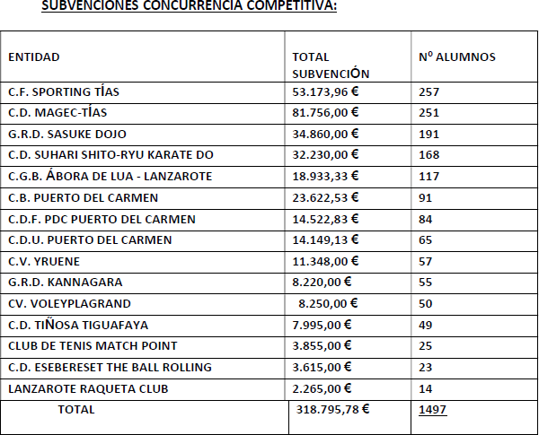

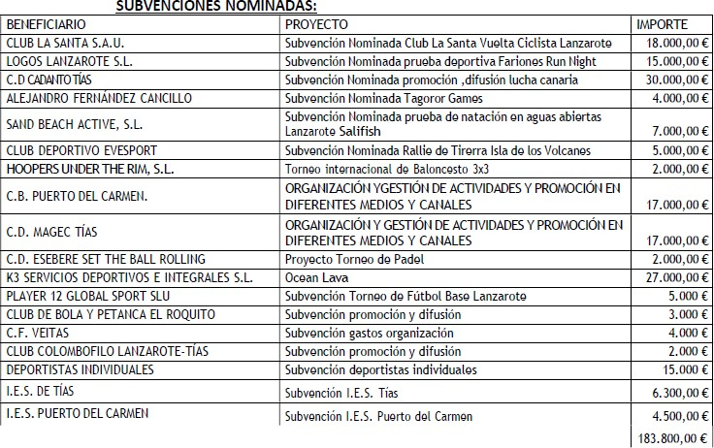

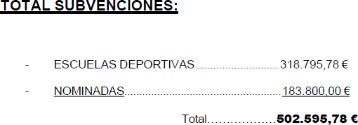

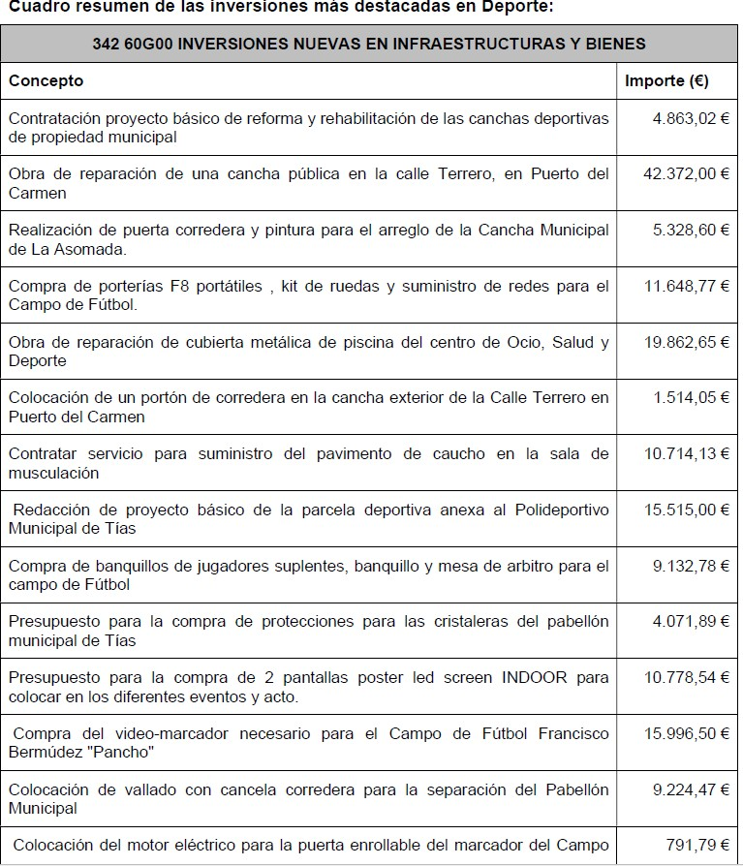

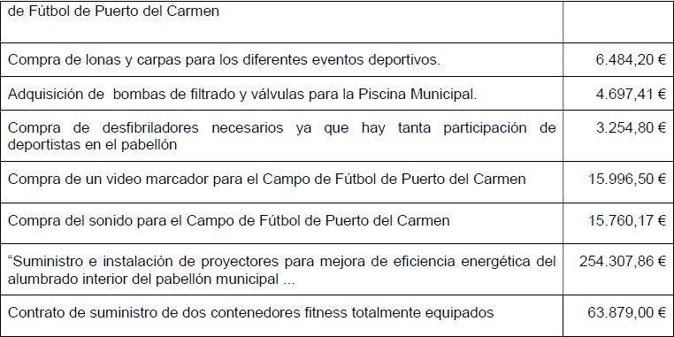

ACTIVIDADES DEPORTIVAS
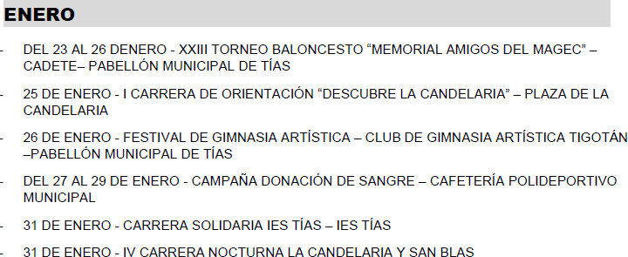

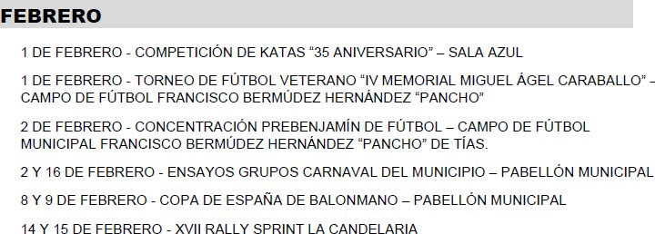

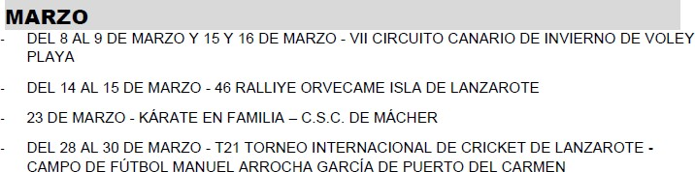
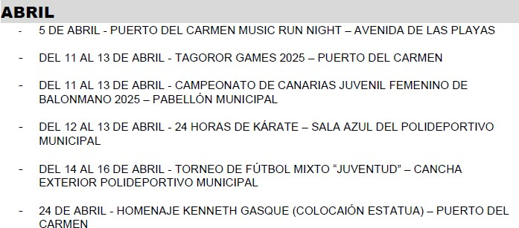

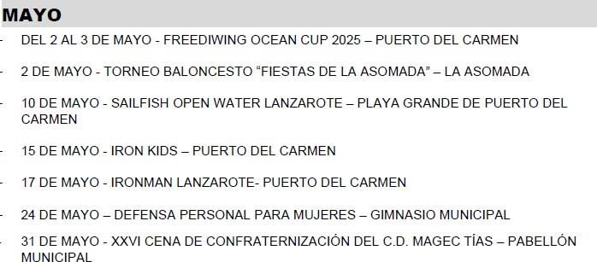
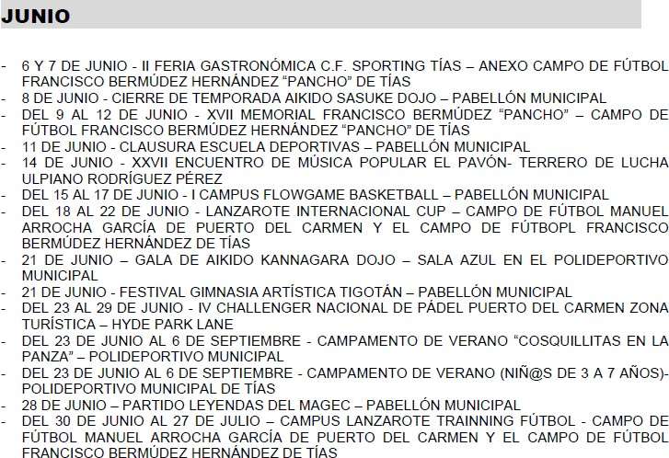

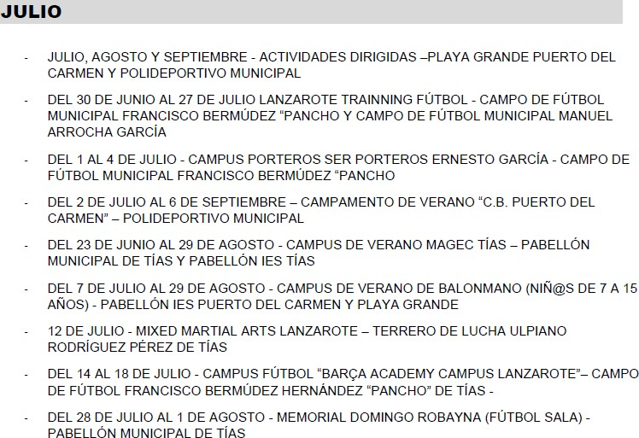
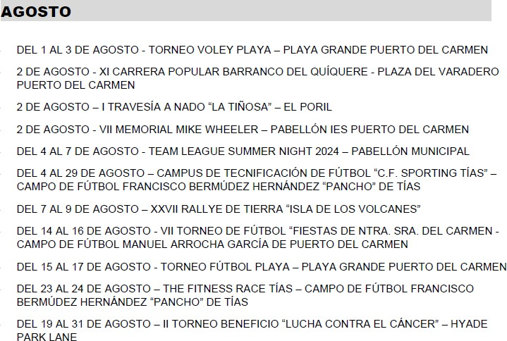

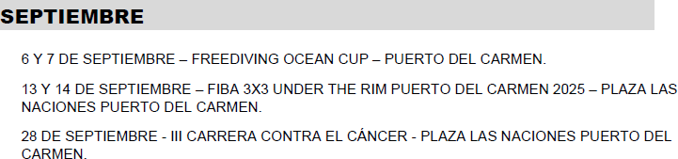
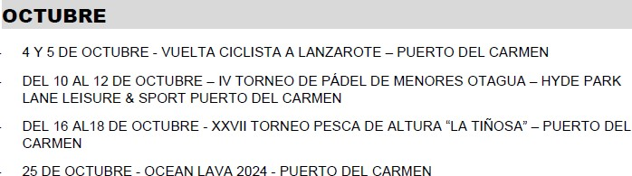
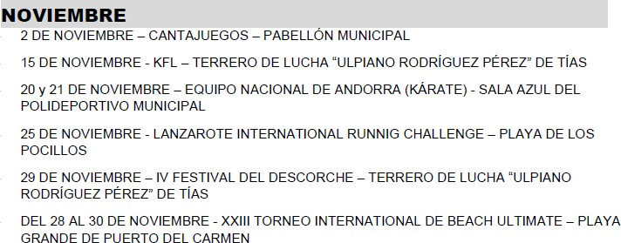
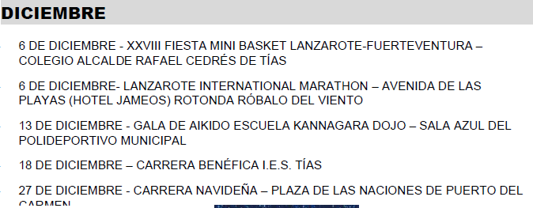

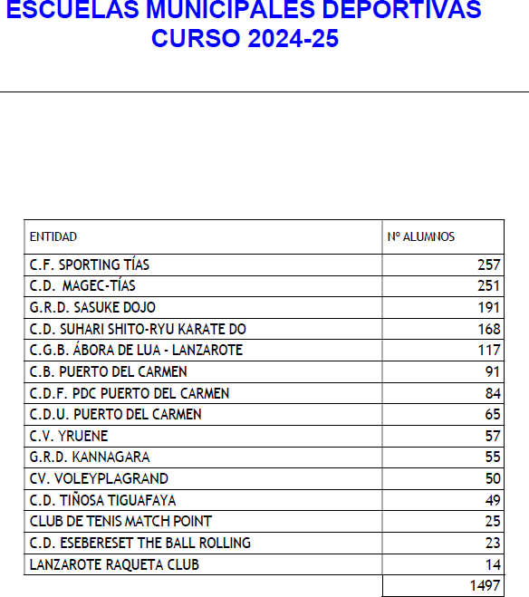

ACTIVIDADES DIRIGIDAS
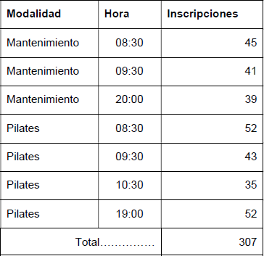

SERVICIOS SOCIALES

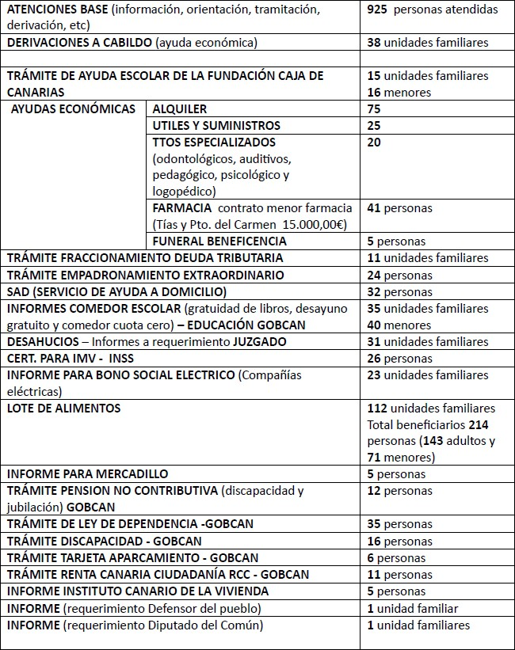

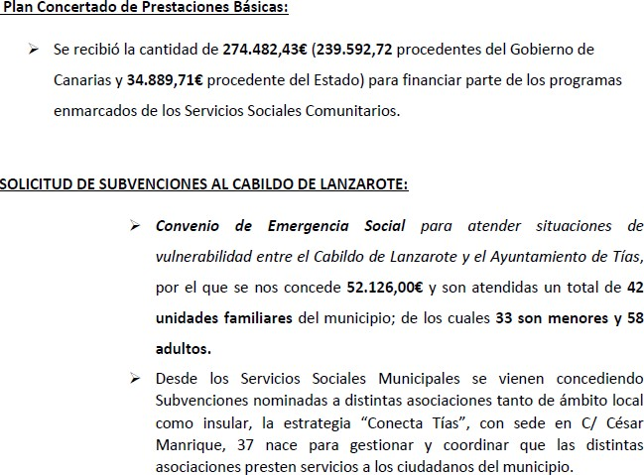

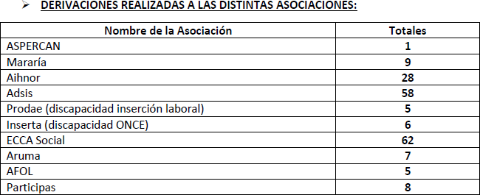

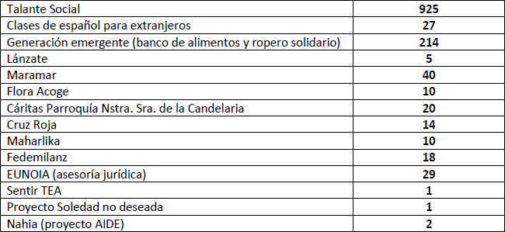

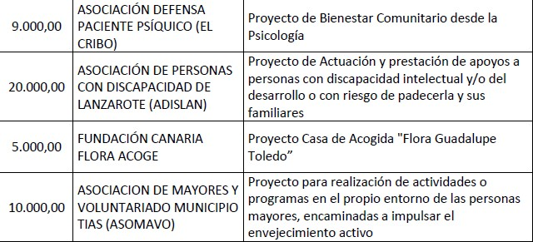

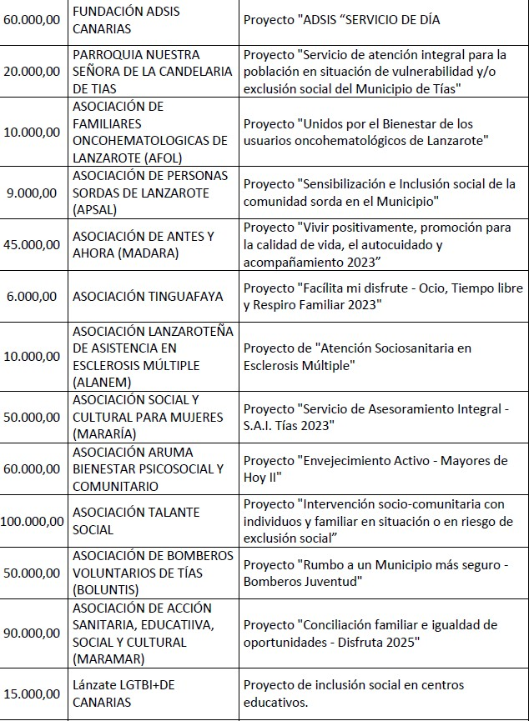

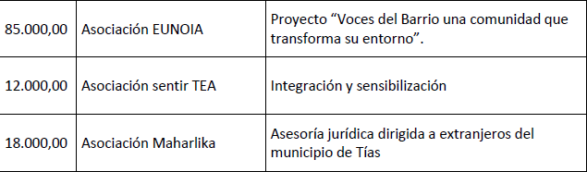
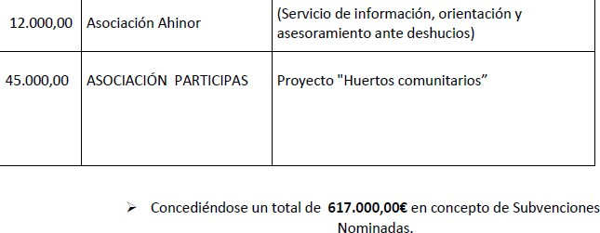

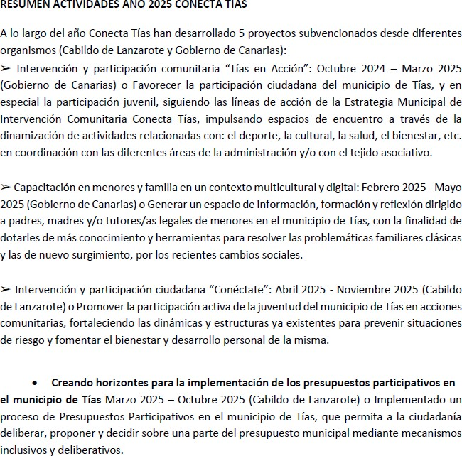
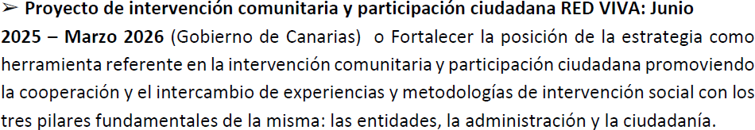

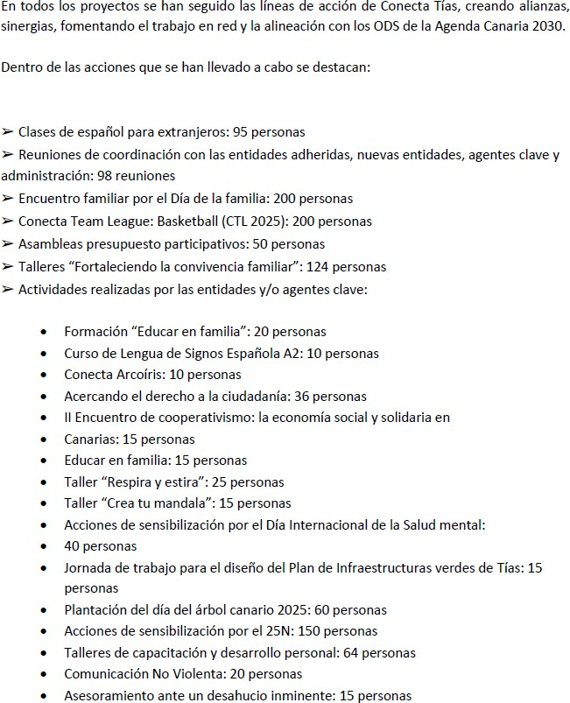

RESUMEN SERVICIO DE MENORES Y FAMILIA AÑO 2025

PLAN CORRESPONSABLES
Hasta la fecha actual (07.01.2025) no existe una Resolución por parte de la Consejería de Bienestar Social, Igualdad, Juventud, Infancia y Familias del Gobierno de Canarias para la concesión de la aportación dineraria.
SIN EMBARGO, sí existe un comunicado por parte de la FECAM del “Protocolo General de Actuación entre la Administración Pública de la Comunidad Autónoma de Canarias, a través de la Consejería de Bienestar Social, Igualdad, Juventud, Infancia y Familias y la Federación Canaria de Municipios (FECAM)” a los efectos de planificar la distribución de los créditos disponibles a cargo del presupuesto del plan corresponsables para el año 2025 entre los Ayuntamientos de la Comunidad Autónoma de Canarias que han manifestado su voluntad de continuar comprometidos con la ejecución de dicho plan firmado desde la Viceconsejería de Igualdad de Gobierno de Canarias.
En dicho protocolo se anexa un documento donde se hace contar la distribución de fondos, donde se refleja de un compromiso para el Ayuntamiento de Tías de: 129.054,40 euros para el año 2025.
Como bien se indicó anteriormente, permanecemos a la espera de que procedan a su publicación en la página web del Plan Corresponsables del Gobierno de Canarias, así como la correspondiente
publicación de la orden de aportación dineraria 2025 y el anuncio de la apertura de plazo para solicitar dicha aportación.
Nota aclaratoria: hasta el 28/02/2026 los Ayuntamientos pueden presentar las justificaciones respecto al Plan Corresponsables año 2024. Aún hay muchísimos Ayuntamientos de Canarias sin justificar así que todo va muy muy lento.
El Departamento de Bienestar Social presentó su justificación mediados del año 2025. Por el momento, no hay ningún requerimiento.
La Orden de Financiación va con retraso, ya que ha transcurrido el año 2025 y aún se está pendiente de la misma. No obstante, el Ayuntamiento de Tías ha realizado el proyecto Servicio de Día acorde con lo exigido en el Plan Corresponsables.

- • SERVICIO DE DÍA CRECIENDO. Este año 2025 se ha fijado una subvención nominada de 190.000 euros para el Servicio de Día para el desarrollo del proyecto desde marzo 2025 a febrero 2026. Parte del importe se financiará a través de la cantidad económica recibida para el Plan Corresponsables, aún pendiente de la Orden de Financiación. Según el protocolo firmado entre Gobierno de Canarias y FECAM la cantidad correspondiente a Tías es de: 129.054,40 euros.

Con dicho servicio se ejecuta una de las líneas del Plan Corresponsal relativo al “cuidado en servicios públicos” facilitando un espacio de recursos y trabajo para la mejora integral de los y las menores y para la conciliación de las familias. Existe un total de 30 plazas.

Por otro lado, se asegura la educación, alimentación y la debida atención y desarrollo integral de los y las menores del municipio de Tías, por medio del apoyo a las unidades familiares que necesitan ser auxiliadas en sus tareas parentales de protección y educación, a fin de que puedan afrontar el cuidado de sus hijos e hijas en condiciones de normalización social. La vía de entrada es la valoración del Servicio de Menores y Familia.

SERVICIO DE MENORES Y FAMILIA
Conformado por 1 trabajadora social, 1 psicóloga y 1 pedagoga. De septiembre a diciembre 2025 hemos contado con una nueva trabajadora social (funcionaria). Sus funciones principales:
- Apoyo a la familia: recurso preventivo prioritario se establecerán programas de apoyo a la familia, destinados a cubrir las necesidades básicas de los menores y mejorar su entorno familiar, con el objeto de garantizar su derecho a permanecer en el mismo en condiciones que permitan su desarrollo integral.
- Detección de situaciones de riesgo y desamparo, mantener un contacto directo con los entornos sociofamiliares, realizar los estudios, recogida de datos e investigaciones que se determinen en los respectivos planes y programas de atención, así como ejecutar o promover las actuaciones precisas para concienciar a la población de la necesidad de comunicar y denunciar la existencia de factores de riesgo o de situaciones de desamparo que afecten a los menores.
- Coordinación estrecha con diferentes recursos sociales, escolares, sanitarios, Cuerpos
de Seguridad del Estado, etc … para detección y/o seguimiento de menores y familias.
- Otros

EDUCAR EN FAMILIA
Educar en familia se ha desarrollado en el Ayuntamiento de Tías a través de la Consejería de Educación del Gobierno de Canarias realizando diferentes charlas a padres del municipio de Tías.

PACTO DE ESTADO CONTRA LA VIOLENCIA DE GÉNERO
Se ha desarrollado el siguiente proyecto en el marco del programa Pacto de Estado contra la Violencia de Género; “CANCHA IGUALITARIA: PREVENCIÓN Y SENSIBILIZACIÓN SOBRE LA VIOLENCIA DE GÉNERO DESDE EL DEPORTE” desde el mes de febrero hasta el mes de mayo del 2025, habiéndose ejecutado por parte del Club Deportivo Magec Tías.
El proyecto ha sido financiado con Fondos del Pacto de Estado en Material de Violencia de
Género para los Ayuntamientos para el año 2024, con un presupuesto de 13.735.65€.

A través del proyecto se ha ejecutado acciones de sensibilización para prevención de violencia de género fomentando valores de igualdad a través de la práctica deportiva y formativa a las categorías de cadete (10-14 años) así como categoría infantil ( 10-11 años).
Del mismo modo, se ha desarrollado formación específica para entrenadores del club en la detección de conductas de riesgo y promoción de la igualdad, así como la implicación activa de familias y entorno deportivo.
También se han desarrollado actividades transversales como encuentros intergeneracionales entre jugadores/as de diferentes edades, y creación de pancartas con mensajes de igualdad exhibidas en los diferentes partidos del club deportivo

TERCERA PARTE BIS. OTRAS ACTIVIDADES/ACTUACIONES CORPORATIVAS
( Información facilitada por distintas unidades y concejalías)
Los datos reflejados son datos extraídos, íntegros o en extracto, de los datos suministrados por la Alcaldía y diversas concejalías

OBRAS E INVERSIONES DEL EJERCICIO 2025

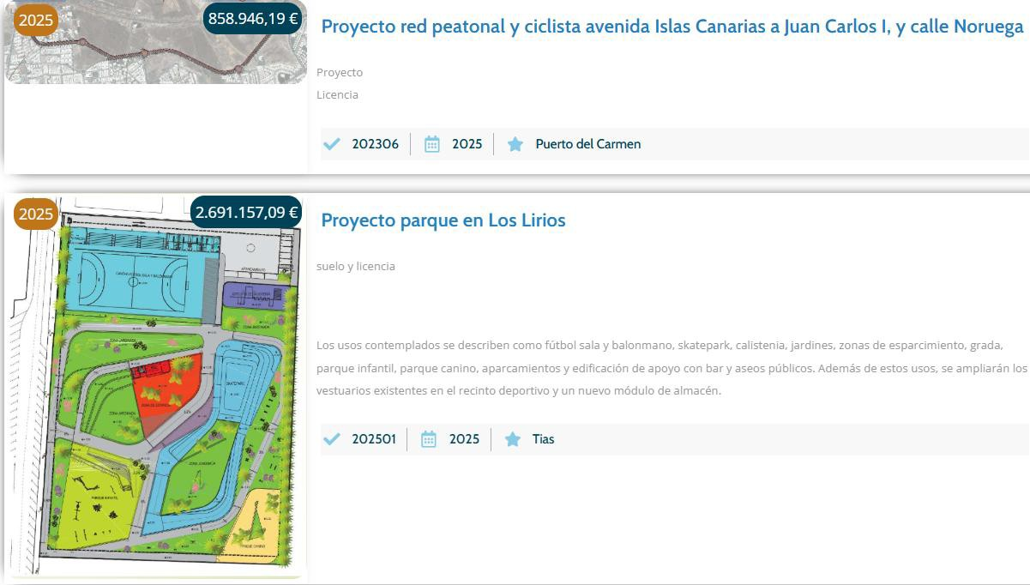

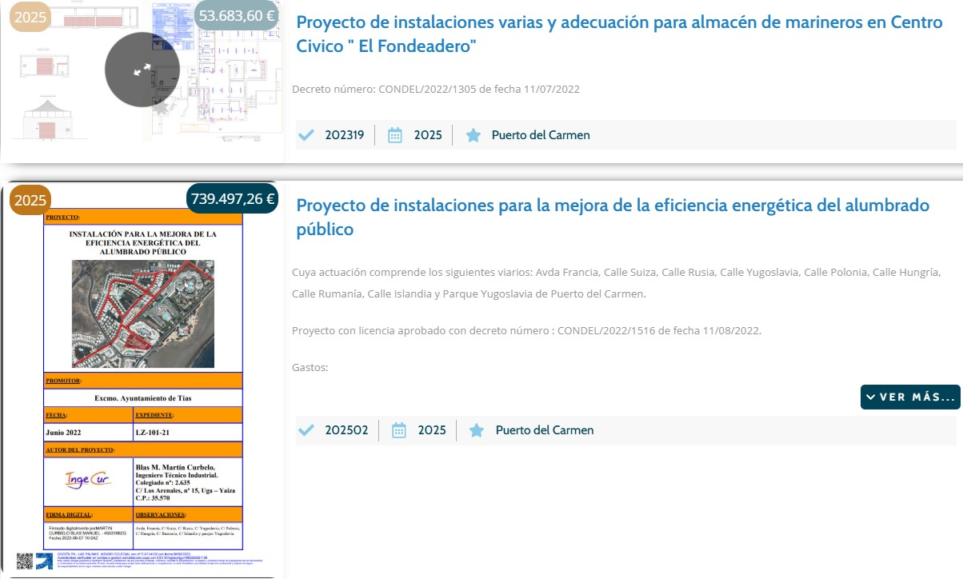

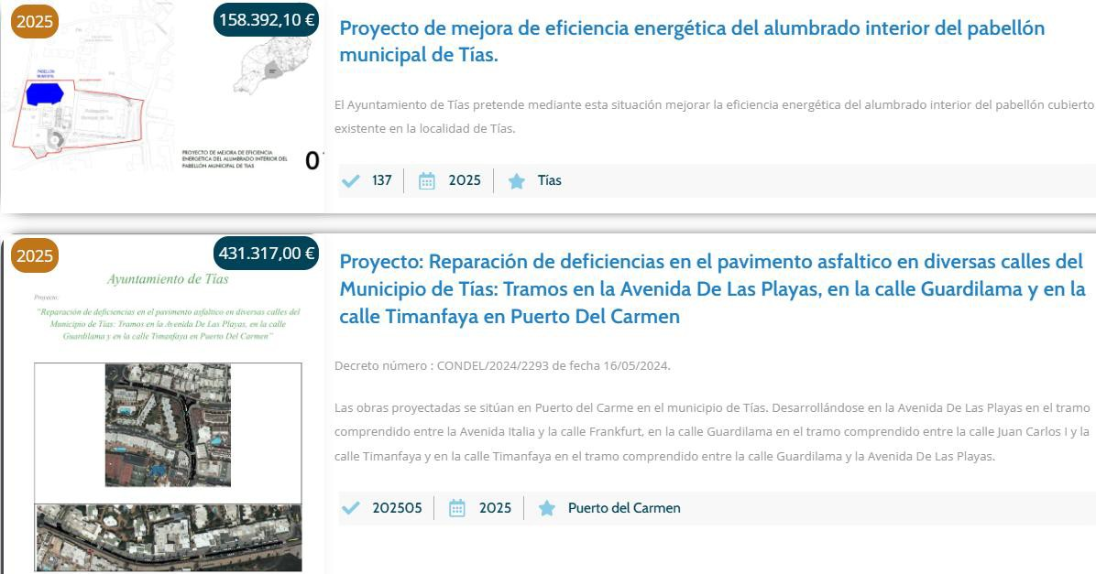

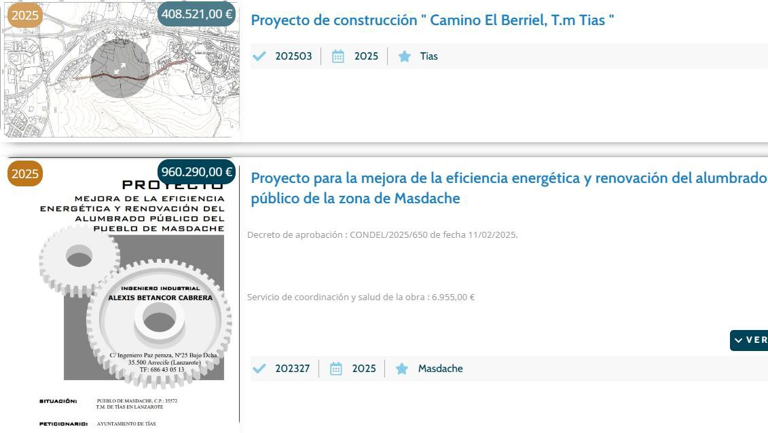
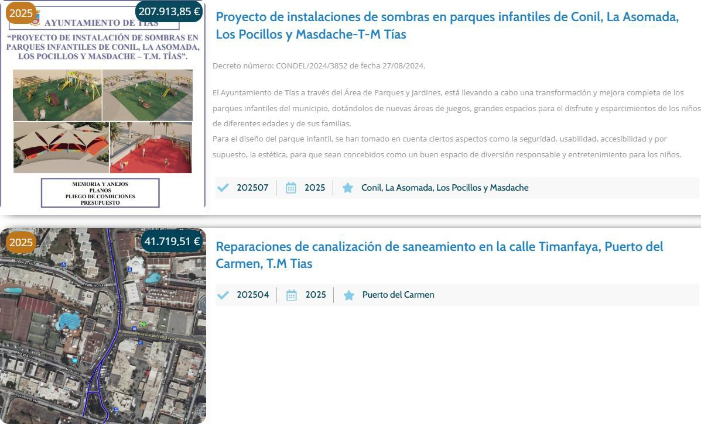

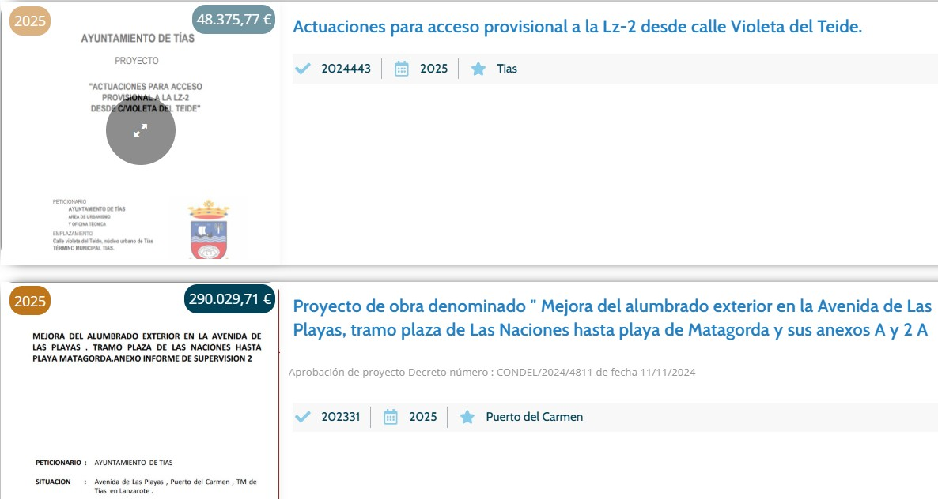

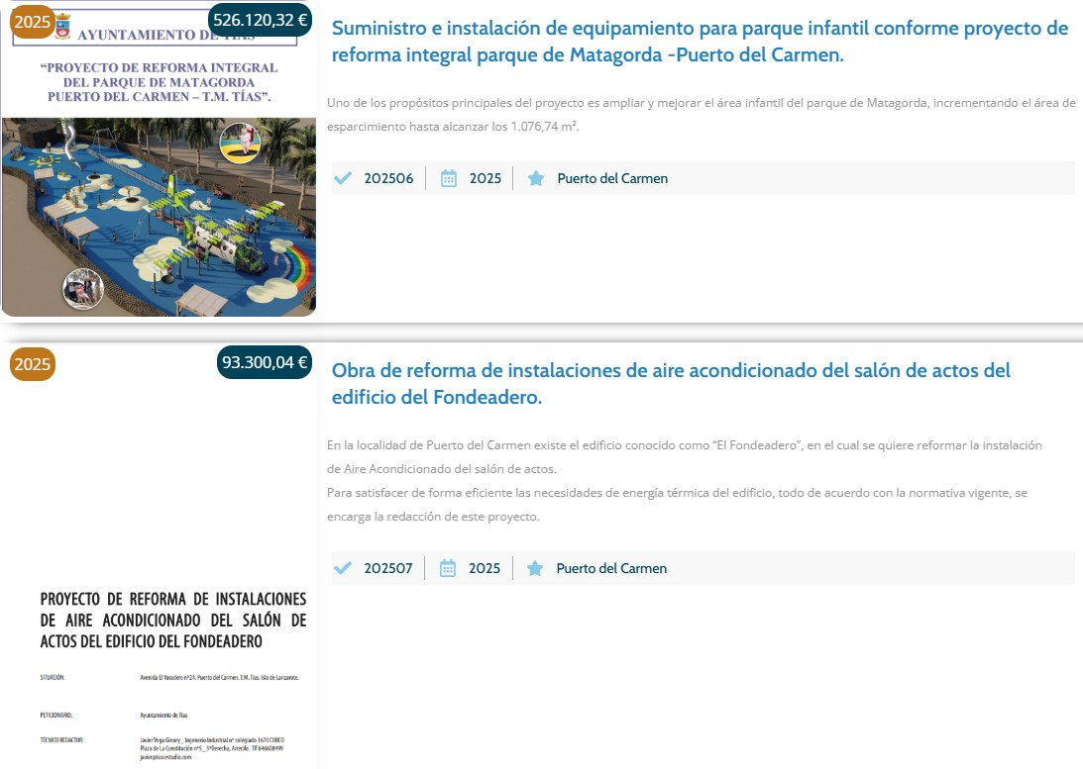

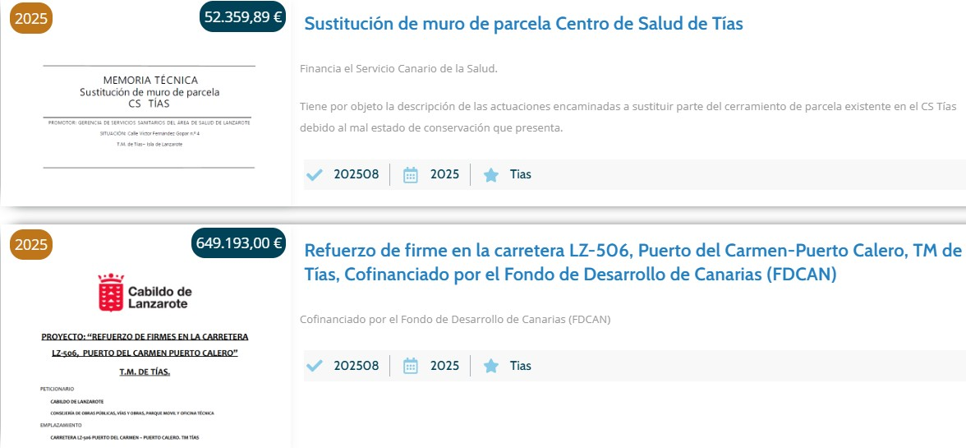
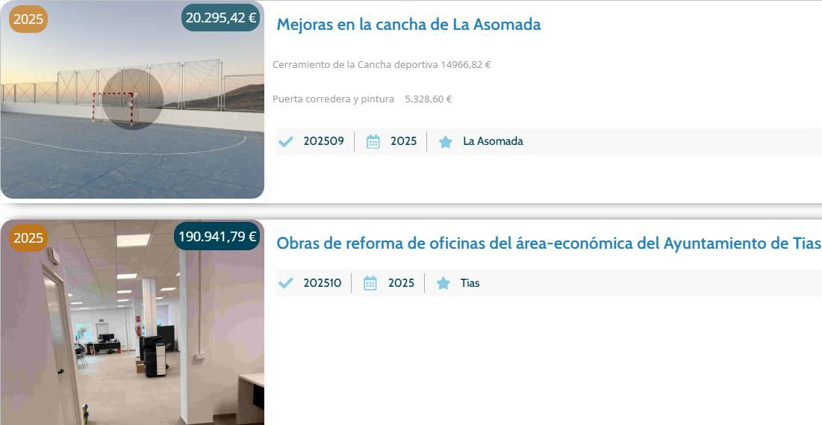

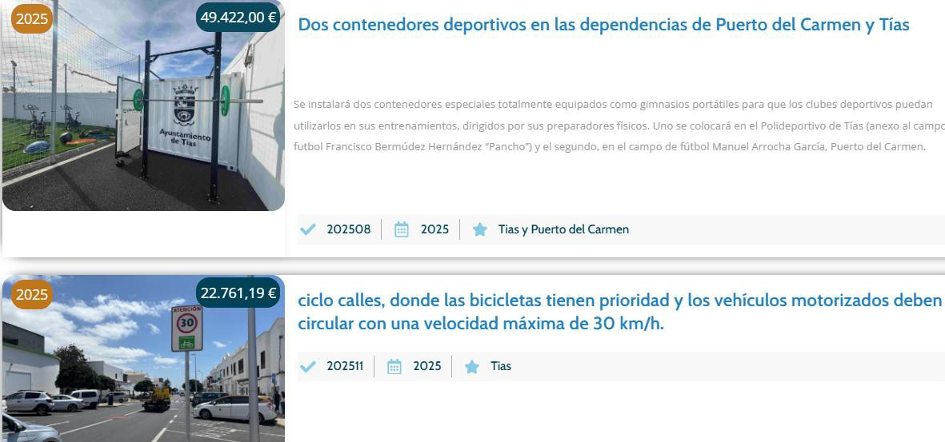
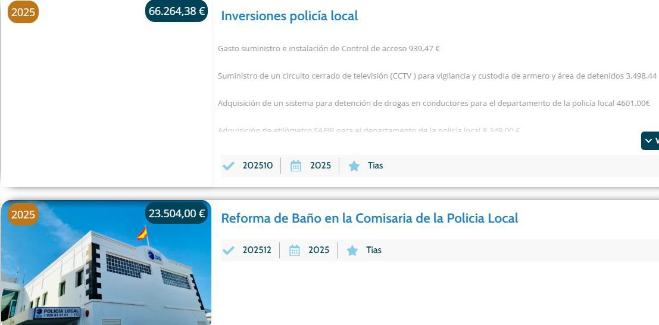

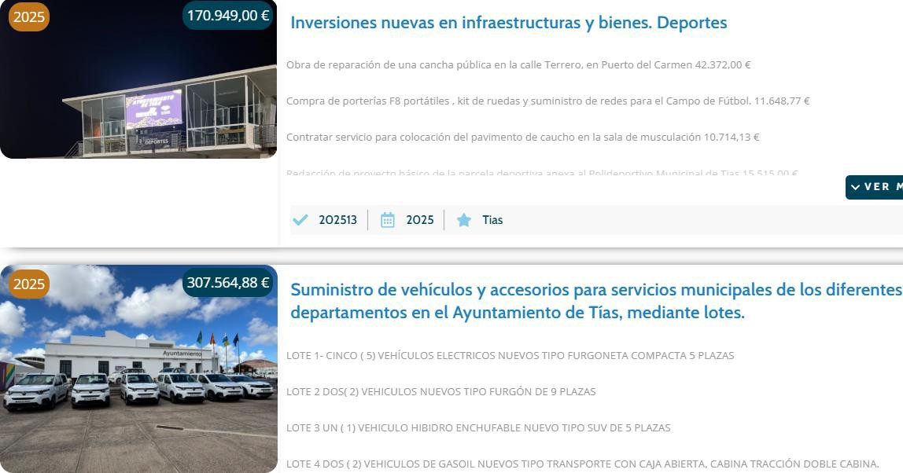


JUVENTUD
Actividades realizadas por la concejalía de Juventud.
- excursión al Karting de San Bartolomé.
- Tias Street Fest
- Encuentro con asociaciones y sector juvenil en Conecta Tías
- plantación arboles IES Tías.
- Dia Internacional de la Juventud
- Celebración de 16 torneos juveniles (dardos, billar, FIFA, futbolín, Ronda, 3x3
baloncesto, Futbol mixto).
- Comisión juvenil.
- Visitas previas a los IES Puerto del Carmen y Tías para el debate, escucha activa y
recogida de propuestas juveniles.
- Dos encuentros juveniles interinsulares (Fuerteventura y Gran Canaria).
- Celebración de Halloween en el Espacio Juvenil
- Taller de Baile con Hacomar Arrocha.

- Taller de pole dance.
- Batalla de Gallos.
- Olimpiadas navideñas.
- Taller de galletas.
- Fiesta de pre-uvas con ambiente musical.

CEMENTERIO Y VELATORIO
- Mantenimiento y mejoras jardines exteriores de los dos cementerios: Tías y Candelaria
- Pintura exterior e interior en Tías / impermeabilización
- Pintura exterior e interior de Candelaria
- Mejoras en el nuevo velatorio en Tías / instalación de nueva pérgola, instalación bancos exteriores, mantenimientos exteriores.

PATRIMONIO HISTÓRICO
- Publicación de la obra escrita por Inés Caraballo, Tirando de la Liña, con el apoyo del Ayto. De Tías y la Asociación subvencionada del Foro por la identidad de Tías
- Realización de talleres de cestería, tejeduría, artesanía y macramé para fomento de las tradiciones canarias
- Visitas guiadas por todos los pueblos del municipio para conocer mejor nuestro patrimonio histórico y cultural – RUTAS PATRIMONIALES INTERPRETADAS
- Charlas sobre patrimonio e historia canaria
- Apoyo a nuevas propuestas literarias con referencia al patrimonio cultural canario: EL VIAJE DE LAS MOMIAS CANARIAS Edit. Herques, Edit. Le Canarien

PESCA:
-Subvención anual a la cofradía de pescadores de La Tiñosa.
-Realización de obras de acondicionamiento del almacén de la Cofradía de marineros ubicado en el edificio de El Fondeadero.

ACTIVIDADES CLASIFICADAS ESPECTÁCULOS PÚBLICOS, INOCUAS; DISCIPLINA EN OCUPACIÓN DE LA VÍA PÚBLICA, PATRIMONIO; VIVIENDA; TRANSPARENCIA Y PROTECCIÓN DE DATOS.
- Resolución del contrato de concesión y explotación de pistas de Tenis calle Togio, por liquidación de la masa del concursado concesionario.
Encargado proyecto de obras al arquitecto ENRIQUE GOMEZ, para modificación de las instalaciones transformando 1 pista de tenis en una nueva de Pádel, con graderío para público y zona de pódiums, adecuación y modernización de cafetería, nuevas zonas de entrenamiento, zona de juegos de ping pong, nuevo parque infantil. Informándose para licencia por la oficina técnica. Elaborado borrador de proyecto para licitación. Pendiente de valoración para determinación de canon.

- Procedimiento de licitación de bienes de dominio público, teleclubs Masdache, Conil y La Tiñosa.
Instaladas las pérgolas de hormigón aligerado. Adjudicado contrato de concesión del Bar del Centro Sociocultural de Masdache.

- Cesión de bienes de dominio público para la colocación de antenas de telefonía en Masdache.
Formalizado el contrato de concesión en espera de que obtengan la autorización para el equipamiento de Telecomunicaciones de Administración central.

- Procedimiento para la autorización y concesión por costas de ocupación del dominio público donde se ubican los Kioscos de “Hotel Beatriz” y Plaza de Las Naciones. Enviada solicitud de autorización para actividad en zona de servidumbre, del Kiosco de Las Naciones, pendiente de resolución por Costas.
- Procedimiento de licitación de bienes patrimoniales Minigolf.
Finalizado el procedimiento de licitación, adjudicación de contrato en circuito de firma. Presentado el proyecto de obras por el licitador, pendiente de informe de la oficina técnica.
- Procedimiento de licitación de directorios publicitarios en vía pública. Valorando el impacto visual de la publicidad y la conveniencia.
- Adquisición de estación total para levantamiento georreferenciación, de suelo municipal, adecuación catastral e inscripción.
Pendiente de finalización la formación de los técnicos municipales para el manejo de la herramienta. Planificando plan de trabajo anual para programar actuaciones de georreferenciación y actualización de los bienes del catálogo. Estudio de todas las aplicaciones en el área de urbanismo para propuesta de plan de trabajo.

- Aplicación de la Ordenanza: Iniciados expedientes de revisión de oficio de la ocupación de la vía pública, concediendo licencias y recuperando espacios invadidos que carecen de título.
Expedientes de Licencia de Vados: 54 Expedientes de Reserva de Estacionamiento: 9 Expedientes de Aparcamiento Reservado PMR: 33 Expedientes de BAJA de Licencia de Vado: 54
Expedientes de BAJA de Reserva de Estacionamiento: 10 Expedientes de BAJA de Aparcamiento Reservado PMR: 10
Expedientes de Autorización de elementos en la vía pública (terrazas): 36

- Disciplina: Tramitados 164 expedientes. (21 expedientes de denuncias, 34 infracciones en suelo rústico, 46 incoaciones de expedientes de restablecimiento del orden jco. perturbado, 63 exptes. de inexistencia de expedientes de disciplina urbanística)

- Las Grietas:
Obtenida autorización de medio ambiente del Cabildo para actuar, delimitación de zonas visitables y transitables, habilitación de sendero, colocación de señalética. Encargada II Fase para la creación de visitas guidas en convenio con el Cabildo.

- Transparencia:
Subiendo documentación valoración en el mes de abril.

- Actividades Vv, registro de solicitudes de comunicación en actividades clasificadas,. Creación de protocolos para la aplicación de la nueva Ley de Ordenación de Turismo Sostenible, creación de procedimientos conforme a las nuevas exigencias , creación de modelos de solicitud, creación de protocolos de inspección de comunicaciones previas de inicio de actividad clasificada, en espera de la aprobación del Reglamento de desarrollo de la Ley para aclarar cuestiones controvertidas suscitadas en distintos municipios turísticos que trabajan coordinados para dar una respuesta de gestión coherente y conforme a la ley y al reglamento de desarrollo en tramitación en el Parlamento.
- Espectáculos públicos autorizados en el año: En 2025 se han gestionado 34.

- Vivienda.
Se ha iniciado procedimiento para la creación de un Registro de demandantes de vivienda en Tías, consensuado con el Instituto Canario de la Vivienda, se encuentra en proceso.
En estudio de la competencias municipales sobre la posibilidad real de ejecución de fondos del Plan Estatal de Vivienda 2026-2030.

- Piscina Municipal. Creación de expediente para la declaración del servicio público, finalizado. Finalizados PPT y PCAP para licitar el contrato de servicio de monitores. Finalizado PPT y PCAP para licitar el contrato de ejecución del modificado de proyecto de instalaciones térmicas de la Piscina municipal.
En proceso de creación de expediente para la declaración de Inversión Financieramente Sostenible.

- Sala deportiva Anexa (Sala Azul). Redactado borrador de proyecto de Concesión, pendiente de informe de valoración para determinar canon.
- Cafetería de las Instalaciones Deportivas. Redactado proyecto de Concesión, pendiente de informe de valoración para determinar canon.

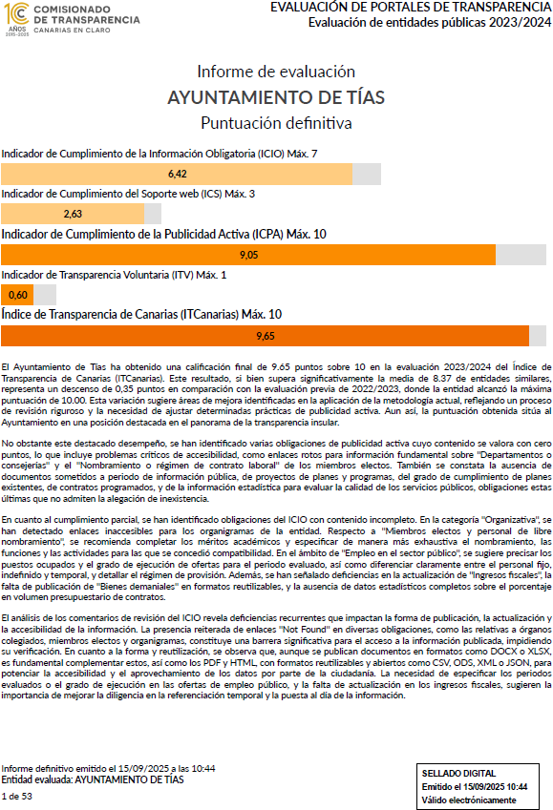

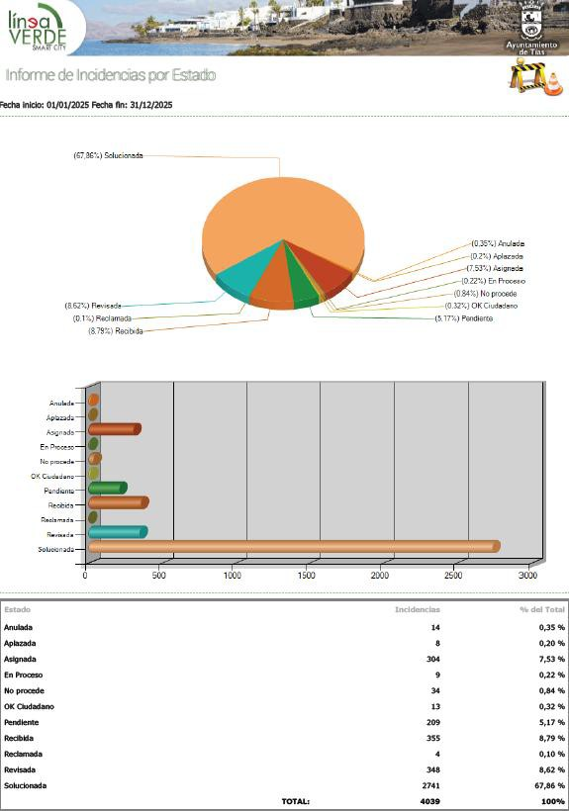

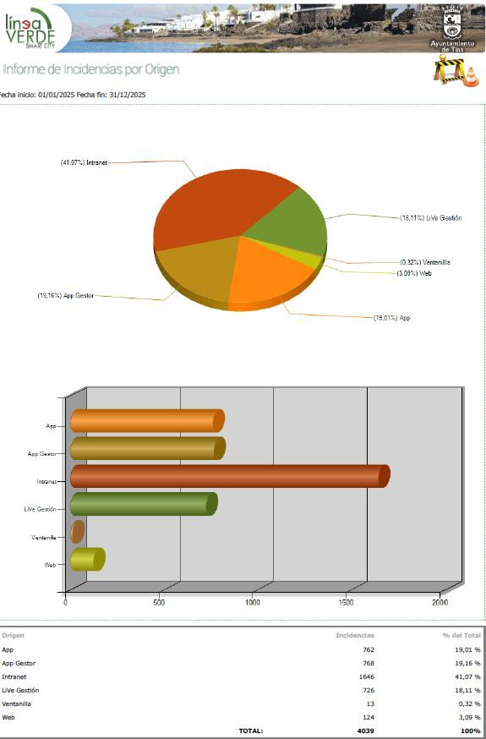

RESIDUOS 2025

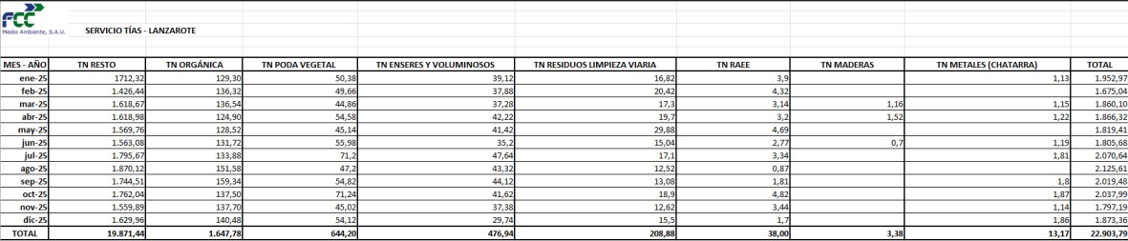

EMPLEO 2025
Subvenciones de planes de empleo del año 2024, que se ejecutaron en 2025 son:

Subvención del Servicio Canario de empleo: 355.252,91 €, contratación de 17
trabajadores/as.
Subvención del Cabildo de Lanzarote: 165.805,00 €, contratación de 12
trabajadores/as.
Se concedieron 3 PFAE, pero no se ejecutaron y se devolvió el dinero de la subvención por causas no imputables a la administración (falta de contratos para contratar al equipo).
También se concedió la subvención de PRODAE, pero no se ejecutó y se devolvió el dinero, también por la misma causa de los PFAES, que en este caso se renunció a la subvención.

Subvenciones de planes de empleo del año 2025, que se ejecutan en el año 2026:

Subvención del Servicio Canario de empleo: 349.645,62 €, el proyecto denominado "Tías en marcha para la integración y la sostenibilidad local: 2025- 2026", está en ejecución, contratación de 16 trabajadores/as.
Subvención del Cabildo de Lanzarote: 179.588,93 €, el proyecto denominado "Tías
con el desarrollo sostenible: 2025-2026" está en ejecución denominado contratarán contratación de 13 trabajadores/as.
Subvención para formación en alternancia con el empleo (PFAE): concedieron 1 proyectos por importe de 369.171,00€ , denominado "Tías embellece con verde", pendiente de inicio de la ejecución, se contratarán 5 personas que forman el equipo y 15 alumnos/as/trabajadores/as

BIENESTAR ANIMAL

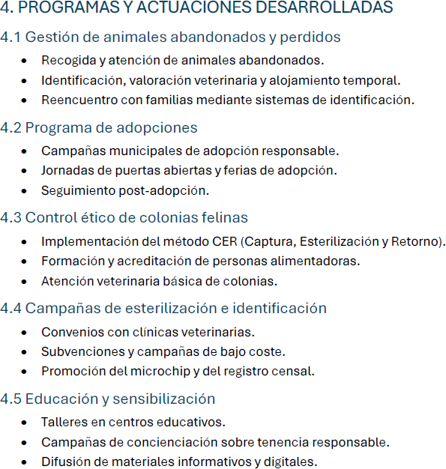

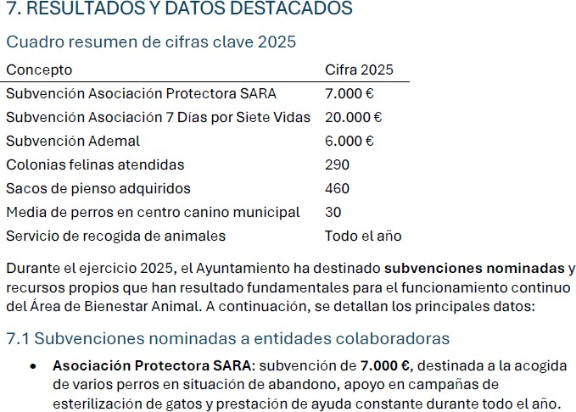
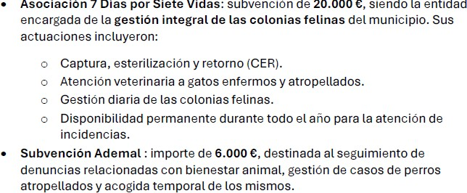

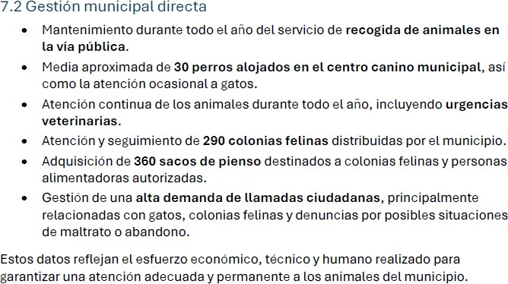

FIESTAS, EDUCACIÓN, COMERCIO y VENTA AMBULANTE.
FIESTAS
  - Fiestas de Candelaria y San Blas- Tías del 23 de enero al 3 de febrero. (Más de 60 actos dentro de la programación de las fiestas)
  - Carnaval del 6 al 8 de marzo
  - Fiesta Hindú Holi (30 de marzo)

Fiestas de San Jose Obrero – Asomada del 24 de abril al 3 de mayo.
(41 actos dentro de la programación de las fiestas)
  - Fiestas de San Pedro- Mácher del 20 de junio al 29 de junio. (28 actos dentro de la programación de las fiestas)
  - Fiestas de la Magdalena – Masdache del 11 al 22 de julio. (29 actos dentro de la programación de las fiestas)
  - Fiestas de la Magdalena y Sgdo. Corazón de Jesús – Conil del 18 al 28 de julio. (32 actos dentro de la programación de las fiestas)
  - Fiestas de Nuestra Señora del Carmen- Puerto del Carmen del 28 de julio al 10 de agosto. ( Más de 90 actos dentro de la programación delas
fiestas)

Atención durante todo el año a los diferentes medios de comunicación (radio/tv) para las diferentes fiestas
  - Navidad :
    - Inauguración de Belén de Tías el 4 de diciembre y día 5 el de Puerto del Carmen.
    - Día 23 Encuentro de Ranchos en iglesia de Candelaria, día 25
encuentro de corales en la iglesia de Puerto del Carmen, día 26 actuación Coro Voces de Tías en el teatro municipal
    - 31 de diciembre fiesta de Fin de Año en la plaza del Varadero y fuegos artificiales
    - 2 de enero actuación “El último tren” en el Teatro Municipal.
    - 3 de enero actuación “Fum, Fum, Fum. Una nochebuena en familia que nunca olvidarás”
    - 4 de enero en el teatro municipal musical infantil en el teatro municipal.
    - 5 de enero 2 cabalgatas de Reyes, la de Puerto del Carmen por la mañana y Tías por la tarde.

COMERCIO
- El 14 de febrero campaña de San Valentín con dinamización en las calles (en Avda. de las playas de Puerto del Carmen por la mañana y en Plaza Leandro Fajardo en Tías por la tarde)
- El 3 de mayo con motivo del Día de la Madre campaña Rasca y Gana más dinamización (talleres y música) en la Plaza Leandro Fajardo y anexo a la Panadería San Antonio
- Campaña de concurso de escaparatismo de Halloween/Finaos (02 al 23 de octubre, entrega premios el 31 de octubre) más colaboración actos de la Asoc. De empresarios de Tías para ese día.

- Campaña Blackweek del 3 al 30 de noviembre, entrega de premios día 3 de diciembre.
- Gestionada la subvención nominada a la Asociación de Empresarios y Pymes de Tías y la subvención nominada a la Asociación de Barman de Lanzarote
*Se trabaja junto a Paula Barreto para la elaboración del proyecto del alumbrado navideño del municipio.
Campañas y actos de navidad

Concurso de escaparates navideños del comercio local de Tías, abierta inscripción del 19 al 26 de noviembre y visita jurado el día 29 de
noviembre.
- Inauguración del alumbrado navideño y entrega premios concurso Escaparatismo Navideño el 4 de diciembre en la Plaza Leandro Fajardo de Tías.
- III Muestra de artesanía por Navidad y Gastronomía con alma artesana del 11 al 14 de diciembre en el anfiteatro de Plaza de las Naciones de Puerto del Carmen. (se vio afectada por la alerta decretada y estuvo
cerrada 12 y 13)
- Zumba Christmas Concert en la plaza del ayuntamiento con recogida de alimentos y juguetes para familias del municipio el 17 de diciembre
- Visita del Papá Noel a Tías el día 23 de diciembre en la Plaza Leandro Fajardo de Tías.

EDUCACIÓN
  - Tratamientos de control de plagas en los colegios en agosto.
  - Reparaciones de las diferentes incidencias que han surgido durante el año en los centros educativos de primaria
  - Convocatoria y realización de 1 Consejo Escolar Municipal.
  - Asistencia a más de 23 concejos escolares de los centros educativos de primaria y secundaria del municipio.
  - Visita a los centros educativos en el verano durante las obras de reparación y mantenimiento solicitadas por los centros y visitas

posteriores con los centros abiertos, reuniones con Ampas y dirección de los centros.
  - Gestionada la subvención nominada al Consorcio de la UNED
  - Gestionadas las ayudas de emergencia social a estudiantes afincados en el municipio de Tías
  - Colaboración con el CEIP ALCALDE RAFAEL CEDRÉS y con el IES TÍAS para la solicitud y recepción de ayudas con infraestructuras al
Gobierno de Canarias.
  - LA CONSEJERÍA DE EDUCACIÓN DEL GOBIERNO DE CANARIAS CONCEDE EN 2025 LAS SIGUIENTES AYUDAS A LOS CENTROS
EDUCATIVOS DEL MUNICIPIO CON LA COLABORACIÓN PARA LA GESTIÓN DE LA SOLICITUD Y COMPROMISO DE MANTENIMIENTO DE LOS CENTROS DE PRIMARIA :
CEIP ALCALDE RAFAEL CEDRÉS :
    - Proyecto de Naturalización por importe de 40.574,40€
    - Proyecto de Mejoras (renovación de puertas y ventanas viejas de las aulas por aluminio) por importe de 40.000€ ya ingresados en la cuenta bancaria del centro.
IES TÍAS:
    - Proyecto de Mejoras de Infraestructuras (arreglo de muros y fachadas y, pintado de parte de las fachadas del patio y pabellón por importe de 40.000€ ya ingresado en la cuenta bancaria del centro y con la aprobación final de la Consejería para comenzar con la obra.
    - Proyecto de Sombras por un importe de 40.000€ para la
construcción de pérgolas, dinero ya ingresado pendiente del ok de la consejería para el comienzo.
    - Proyecto de Naturalización de espacios por un importe de unos 27.000€.
CEIP ASOMADA-MÁCHER
    - Proyecto de Sombras por un importe de 40.000€, el dinero está ingresado y ya la obra comenzó.

CUARTA PARTE HACIENDA MUNICIPAL.

1.- LIQUIDACIÓN DEL PRESUPUESTO 2025

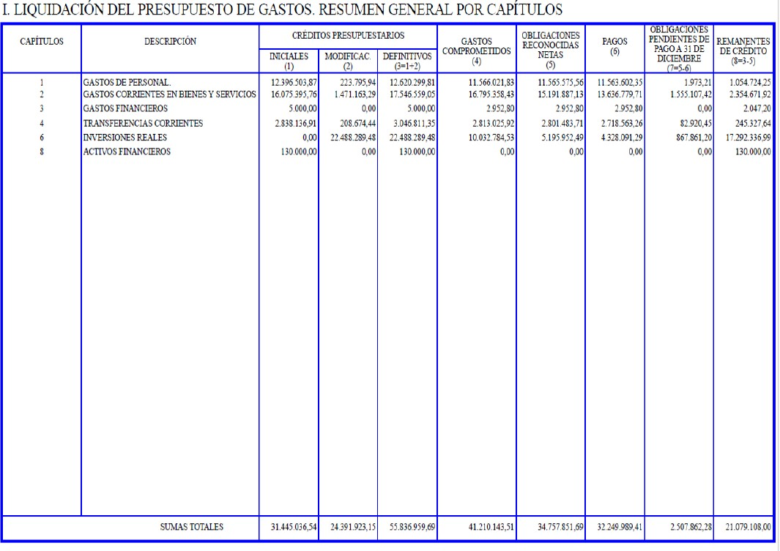

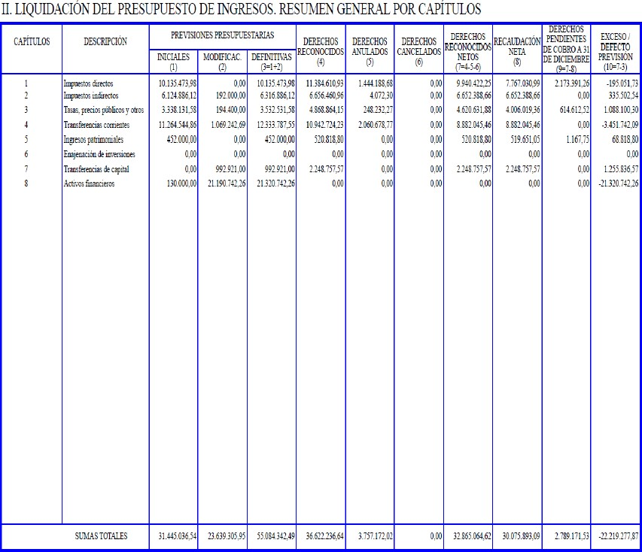

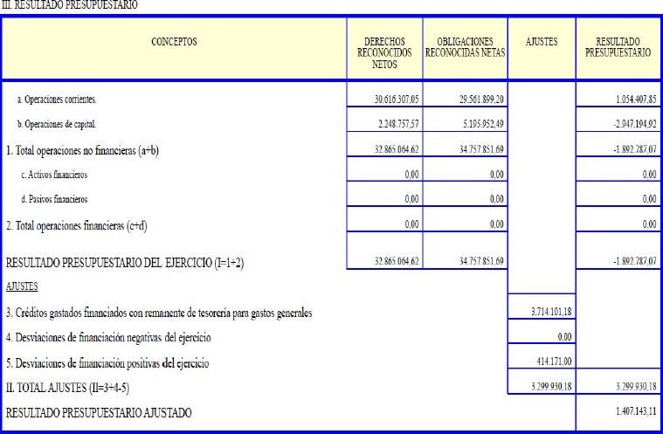
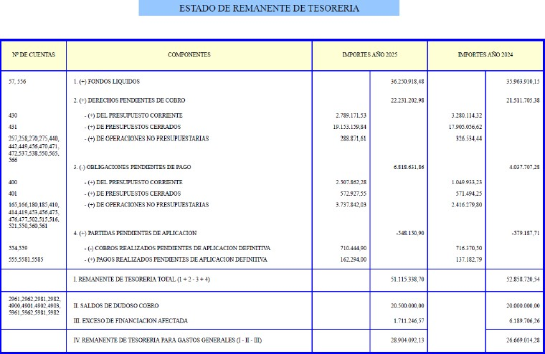
Decreto número: ALC/2026/243 de fecha 30/01/2026

2.- INVENTARIO DE PATRIMONIO RESUMIDO EN LOS EPÍGRAFES.

Inventario de patrimonio resumido en los Epígrafes (Ejercicio 2025)

  - EPÍGRAFE 1 BIENES INMUEBLES Artículo 20 INVENTARIO Número de Inventario (desde la 11001 hasta la 132502)
TOTAL: 143.419.805,43 €

  - EPÍGRAFE 2 DERECHOS REALES Artículo 21 INVENTARIO (NO EXISTEN)

  - EPÍGRAFE 3 HISTÓRICO-ARTÍSTICOS O CONSIDERABLE VALOR ECONÓMICO Artículo 22 INVENTARIO

Número de Inventario (desde la 1 hasta la 157) sin valoración económica

  - EPÍGRAFE 4 VALORES MOBILIARIOS, CRÉDITOS Y DERECHOS PERSONALES Artículos 23 y 24 INVENTARIO

(NO EXISTEN)

  - EPÍGRAFE 5 VEHICULOS Artículo 25 INVENTARIO Número de Inventario (desde la 1 hasta la 65)
TOTAL: 939.920,01 €

  - EPÍGRAFE 6 SEMOVIENTES Artículo 26 INVENTARIO (NO EXISTEN)

  - EPÍGRAFE 7 MUEBLES Artículo 27 INVENTARIO Número de Inventario (desde la 1 hasta la 65) TOTAL: 150.177,92 €

  - EPÍGRAFE 8 BIENES Y DERECHOS REVERTIBLES Artículo 28 INVENTARIO Número de Inventario (desde la 1 hasta la 18) sin valoración económica

MEMORIA DE LA GESTIÓN CORPORATIVA AÑO 2025
En Tías (Lanzarote) El Secretario
2026.04.27 11:09:20 +01'00'

